
HỌC VIỆN CÔNG NGHỆ BƯU CHÍNH VIỄN THÔNG
KHOA CÔNG NGHỆ THÔNG TIN I
MÔN PHÂN TÍCH THIẾT KẾ HỆ THỐNG THÔNG TIN


BÁO CÁO
MÃ ĐỀ TÀI: 06
TÊN ĐỀ TÀI: HỆ THỐNG QUẢN LÝ CỦA HÀNG SPA
Lớp | : D22CNPM02
Sinh viên tham gia | : 1. Đỗ Thành Đạt - B22DCCN184  2. Nguyễn Đức Đạt - B22DCCN195  3. Đàm Anh Đức - B22DCCN219
Module | : M3
Danh sách các chức năng | : + Quản lý thông tin nguyên liệu  + Nhập nguyên liệu từ nhà cung cấp  + Xem thống kê nguyên liệu theo doanh thu

Hà Nội – 2025

Mục lục
I. Requirements 3
1. Description by NL 3
1. Mục đích 3
2. Phạm vi 3
3. Hoạt động nghiệp vụ của các chức năng 3
4. Thông tin cần xử lý 8
5. Quan hệ giữa các thông tin 9
2. Description by UML 9
1. Use Case tổng quan 9
2. Use Case chi tiết 10
II. Analysis 14
1. Scenario 14
2. Biểu đồ trạng thái 20
3. Trích lớp thực thể 23
4. Biểu đồ lớp đầy đủ pha phân tích 25
5. Biểu đồ cộng tác 30
III. Design 34
1. Design Entity Class 34
2. Design Database 35
3. Thiết kế giao diện + Biểu đồ lớp chi tiết 37
4. Thiết kế hoạt động bằng biểu đồ hoạt động 46
5. Thiết kế hoạt động bằng biểu đồ tuần tự 49
6. Biểu đồ đóng gói 56

- Requirements
- Description by NL
  - Mục đích
    - Mục đích: Hệ thống trang web phục vụ công tác quản lý thông tin nguyên liệu, nhập nguyên liệu từ nhà cung cấp, xem thống kê nguyên liệu theo doanh thu của một spa.
  - Phạm vi
    - Những người được vào hệ thống và chức năng của mỗi người
- Thành viên hệ thống
- Đăng nhập
- Đăng xuất
- Đổi mật khẩu cá nhân
- Nhân viên kho
- Quản lý thông tin nguyên liệu
- Nhập nguyên liệu từ nhà cung cấp
- Nhân viên quản lý
- Xem thống kê nguyên liệu theo doanh thu
  - Hoạt động nghiệp vụ của các chức năng
    - Quản lý thông tin nguyên liệu
- Nhân viên kho đăng nhập vào hệ thống với username, password.
- Nếu đăng nhập đúng -> Hệ thống hiện giao diện chính của nhân viên
- Giao diện chứa thông nhân viên kho:
- Tên, chức vụ.
- Menu/link/select để chọn chức năng quản lý thông tin nguyên liệu.
- Nếu đăng nhập sai -> Hệ thống hiện giao diện thông báo đăng nhập thất bại
- Giao diện có chứa nút OK.
- Nhân viên nhấn nút OK.
- Hệ thống hiển thị lại giao diện đăng nhập.
- Từ giao diện chính của nhân viên kho -> Nhân viên kho chọn chức năng Quản lý thông tin nguyên liệu.
- Hệ thống hiện giao diện Quản lý thông tin nguyên liệu.
- Giao diện chứa thông tin:
- Ô nhập tên, nút tìm kiếm nguyên liệu theo tên.
- Menu/link chọn thêm nguyên liệu mới.
- Nút Quay lại.
- Nhân viên kho chọn menu/link thêm nguyên liệu mới.
- Hệ thống hiển thị giao diện thêm mới nguyên liệu.
- Giao diện chứa các thông tin:
- Ô nhập thông tin: tên nguyên liệu, đơn vị, mô tả.
- Nút Thêm.
- Nút Quay lại.
- Nhân viên kho nhập các trường thông tin vào ô nhập -> nhấn nút Thêm.
        - Hệ thống hiện giao diện thông báo thêm thông tin của nguyên liệu thành công.
- Giao diện có chứa nút OK.
        - Nhân viên kho nhấn nút OK.
- Hệ thống quay lại giao diện quản lý thông tin của nguyên liệu với thông tin cửa nguyên liệu mới đã được thêm một hàng.
- Nhân viên kho chọn quay lại.
        - Hệ thống quay lại giao diện quản lý thông tin nguyên liệu.
- Nhân viên kho chọn quay lại.
- Hệ thống quay lại giao diện chính của nhân viên kho.
    - Nhập nguyên liệu từ nhà cung cấp
- Nhân viên kho đăng nhập vào hệ thống.
- Hệ thống hiển thị giao diện chính của nhân viên kho.
- Giao diện có chứa thông tin:
- Tên, chức vụ của nhân viên.
- Menu/link/select chọn chức năng Nhập nguyên liệu từ nhà cung cấp.
- Từ giao diện chính, nhân viên kho chọn chức năng Nhập nguyên liệu từ nhà cung cấp.
- Hệ thống hiển thị giao diện Nhập nguyên liệu.
- Giao diện chứa
        - Nút chọn Nhà cung cấp
        - Nút chọn Nguyên liệu
        - Tổng số lượng, tổng giá.
        - Nút Lưu.
        - Nút quay lại.
- Nhân viên kho nhấn nút Chọn Nhà cung cấp.
- Hệ thống hiển thị giao diện Tìm kiếm nhà cung cấp,
- Nhân viên kho nhập tên/ một phần tên nhà cung cung cấp vào ô tìm nhà cung cấp -> nhấn tìm kiếm.
- Nếu có nhà cung cấp có tên chứa từ khóa -> Hệ thống hiện danh sách các nhà cung cấp tương ứng, mỗi nhà cung cấp trên một dòng.
- Nhân viên kho chọn vào dòng chứa nhà cung cấp muốn chọn.
- Hệ thống hiện thông báo chọn nhà cung cấp thành công, giao diện nhập nguyên liệu cập nhật thông tin nhà cung cấp vừa chọn.
- Nếu không có nhà cung cấp nào thỏa mãn -> Hệ thống thông báo không có nhà cung cấp tương ứng, giao diện hiện lên có chứa nút thêm thông tin nhà cung cấp.
- Nhân viên kho nhấn chọn thêm thông tin nhà cung cấp.
- Hệ thống hiển thị giao diện thêm nhà cung cấp, giao diện chứa các thông tin:
- Ô nhập tên nhà cung cấp, số điện thoại, địa chỉ, email.
- Nút Lưu.
- Nút quay lại.
- Nhân viên kho nhập chính xác các thông tin của nhà cung cấp -> nhấn Lưu.
- Hệ thống hiện thông báo thêm thông tin nhà cung cấp thành công, giao diện chứa nút OK.
- Nhân viên kho nhấn OK.
Hệ thống quay lại giao diện Nhập nguyên liệu với trường nhà cung cấp vừa thêm.
- Nhân viên nhấn nút quay lại.
Hệ thống quay lại giao diện Nhập nguyên liệu.
- Nhân viên kho chọn Nút Chọn nguyên liệu
- Hệ thống hiển thị giao diện tìm kiếm nguyên liệu
- Nhân viên kho nhập tên hoặc một phần tên nguyên liệu vào ô nhập rồi nhấn tìm kiếm.
- Nếu trong hệ thống có chứa nguyên liệu có tên chứa từ khóa, hệ thống hiển thị danh sách các nguyên liệu thỏa mãn, mỗi nguyên liệu trên một dòng, chứa thông tin: mã nguyên liệu, tên nguyên liệu, đơn vị, menu chứa nút chọn nguyên liệu.

- Nhân viên kho chọn đúng hàng chứa nguyên liệu cần chọn.
- Hệ thống hiển thị giao diện xác nhận chọn nguyên liệu. Giao diện chứa các thông tin:
- Ô nhập số lượng, nhập đơn giá.
- Nút xác nhận.
- Nút quay lại.
- Nhân viên kho nhập đúng số lượng, đơn giá -> nhấn xác nhận.
- Hệ thống hiện thông báo chọn nguyên liệu thành công.
Giao diện có nút OK.
- Nhân viên kho nhấn nút OK.
Hệ thông quay lại giao diện Nhập nguyên liệu với danh sách nguyên liệu thêm một dòng tương ứng với nguyên liệu vừa chọn, Tổng số lượng tăng đúng bằng tổng số lượng nhập, Tổng đơn giá tăng đúng bằng đơn giá của nguyên liệu vừa chọn.
- Nhân viên kho nhấn nút quay lại.
- Hệ thống quay lại giao diện Nhập nguyên liệu
- Nếu trong hệ thống không có nguyên liệu có tên tương ứng.
- Hệ thống hiện thông báo Không có nguyên liệu thỏa mãn, menu chứa lựa chọn thêm nguyên liệu mới, nút quay lại.

- Nhân viện kho chọn menu thêm nguyên liệu mới.
- Hệ thống hiển thị giao diện thêm nguyên liệu mới. Giao diện chứa các thông tin:
Ô nhập tên nguyên liệu, đơn vị, nhà cung cấp, mô tả.
Nút thêm.
Nút quay lại.
- Nhân viện kho nhập đúng các thông của nguyên liệu mới -> nhấn thêm.
Hệ thống hiện thông báo thêm nguyên liệu thành công, giao diện có chứa nút OK.
Nhân viên kho nhấn nút OK.
Hệ thống hiển thị giao diện xác nhận chọn nguyên liệu. Giao diện chứa các thông tin:
Mã nguyên liệu, tên nguyên liệu.
Ô nhập số lượng, nhập đơn giá.
Nút xác nhận.
Nút quay lại.
Nhân viên kho nhập đúng số lượng, đơn giá, nhà cung cấp -> nhấn xác nhận.
Hệ thống hiện thông báo chọn nguyên liệu thành công. Giao diện có nút OK.
Nhân viên nhấn nút OK.
Hệ thông quay lại giao diện Nhập nguyên liệu với danh sách nguyên liệu thêm một dòng tương ứng với nguyên liệu vừa chọn, Tổng số lượng tăng đúng bằng tổng số lượng nhập, Tổng đơn giá tăng đúng bằng đơn giá của nguyên liệu vừa chọn.
Nhân viên kho nhấn nút quay lại.
Hệ thống quay trở lại giao diện Nhập nguyên liệu.
- Nhân viên kho nhấn nút quay lại.
- Hệ thống quay lại giao diện Nhập nguyên liệu,
- Nhân viên kho lặp lại các bước cho đến hết các nguyên liệu trong lần nhập này.
- Nhân viên kho nhấn nút Lưu.
- Hệ thống hiện thị giao diện Xác nhận nhập nguyên liệu; Giao diện chứa:
- Danh sách các nguyên liệu, mỗi nguyên liệu trên một dòng (chứa thông tin mã nguyên liệu, tên nguyên liệu, đơn vị, số lượng, đơn giá, nhà cung cấp).
- Tổng Số lượng, Tổng đơn giá.
- Nút Xác nhận.
- Nút Quay lại.
- Nhân viên kho nhấn nút Xác nhận.
- Hệ thống thông báo Nhập nguyên liệu thành công, giao diện có chứa nút OK.
- Nhân viên kho nhấn nút OK.
- Hệ thống In ra hóa đơn nhập nguyên liệu. Hệ thống quay lại trang giao diện chính của nhân viên.
- Nhân viên kho nhấn nút quay lại.
- Hệ thống quay lại giao diện Nhập nguyên liệu.
    - Xem thống kê nguyên liệu theo doanh thu
- Nhân viên quản lý đăng nhập vào hệ thống.
- Hệ thống hiển thị giao diện chính của nhân viên quản lý.
- Giao diện có chứa thông tin:
- Tên, chức vụ của nhân viên.
- Menu/link/select chọn chức năng Xem thống kê.
- Từ giao diện chính, nhân viên quản lý chọn chức năng Xem thống kê.
- Hệ thống hiển thị giao diện Xem thống kê. Giao diện chứa các thông tin.
- Menu/link/Select chọn đối tương thống kê.
- Menu/link/Select chọn loại thống kê.
- Menu/link/Select chọn thời gian thống kê.
- Nút Thống kê.
- Nút quay lại.
- Nhân viên quản lý chọn đối tương thống kê là Nguyên liệu, chọn loại thống kê là Theo Doanh thu, chọn thời gian muốn thống kê -> nhấn nút thống kê.
- Hệ thống hiển thị Danh sách các nguyên liệu đã sử dụng, mỗi nguyên liệu trên một dòng (chứa thông tin: mã nguyên liệu, tên nguyên liệu, đơn vị, số lượng đã sử dụng, tổng doanh thu, menu: xem chi tiết). Danh sách sắp xếp theo đơn giá giảm dần.
- Nhân viên quản lý nhấn nút xem chi tiết ở một hàng chứa nguyên liệu.
- Hệ thống hiển thị giao diện Xem chi tiết sử dụng nguyên liệu. Giao diện có:
- Mã nguyên liệu, tên nguyên liệu, đơn vị, tổng đơn giá.
- Danh sách các lần sử dụng nguyên liệu. Mỗi lần trên một hàng, chứa các thông tin: ngày sử dụng, tên khách hàng, số lượng sử dụng, tên nhân viên sử dụng, mã hóa đơn, đơn giá, chiết khấu, thành tiền, menu: chứa nút xem chi tiết; sắp xếp theo thứ tự giảm dần của thành tiền.
- Nút quay lại.
- Nhân viên quản lý nhấn nút xem chi tiết trên một hàng.
- Hệ thống hiển thị giao diện Xem chi tiết hóa đơn. Giao diện có chứa các thông tin:
- Mã hóa đơn, ngày tạo, tên nhân viên thực hiện, tên khách hàng sử dụng, danh sách các nguyên liệu sử dụng (mỗi nguyên liệu trên một dòng, chứa các thông tin: mã nguyên liệu, tên nguyên liệu, đơn vị, số lượng, đơn giá), chiết khấu, tổng chi phí.
- Nút quay lại
- Nhân viên quản lý nhân nút quay lại.
- Hệ thống quay lại giao diện Xem chi tiết sử dụng nguyên liệu
- Nhân viên quản lý nhấn nút quay lại.
- Hệ thống trở lại giao diện Thống kê với danh sách các nguyên liệu.
- Nhân viên quản lý nhấn Nút quay lại.
- Hệ thống quay lại giao diện chính của nhân viên.
  - Thông tin cần xử lý
- Các thông tin liên quan đến con người:
- Thành viên: Tên đăng nhập, mật khẩu, họ tên, email, địa chỉ, ngày sinh, số điện thoại.
- Nhân viên: giống thành viên, có thêm: vị trí công việc.
- Nhân viên kho: giống nhân viên.
- Nhân viên quản lý: giống nhân viên.
- Khách hàng: tên khách hàng, số điện thoại, địa chỉ, email.
- Nhà cung cấp: tên nhà cung cấp, địa chỉ, số điện thoại, email.
- Các thông tin liên quan đến vật:
- Nguyên liệu: tên nguyên liệu, đơn vị, số lượng, giá nhập, giá sử dụng, nhà cung cấp, mô tả.
- Hóa đơn nhập nguyên liệu: ngày nhập, số lượng, đơn giá, nhà cung cấp, nhân viên phụ trách, mô tả.
- Hóa đơn khách hàng: ngày sử dụng, tên khách hàng, nhân viên phụ trách, nguyên liệu, mô tả.
- Thông tin liên quan đến thống kê:
- Thống kê nguyên liệu theo doanh thu: tên nguyên liệu, đơn vị, số lượng sử dụng, tổng đơn giá.
  - Quan hệ giữa các thông tin
- Một nhân viên kho có thể tạo nhiều hóa đơn nhập nguyên liệu; Một hóa đơn nhập nguyên liệu chị được tạo bởi một nhân viên kho.
- Một nhân viên quản lý có thể tạo nhiều hóa đơn khách hàng; Một hóa đơn khách hàng chỉ được tạo từ một nhân viên quản lý.
- Một hóa đơn nhập nguyên liệu có thể chứa nhiều nguyên liệu; một nguyên liệu có thể chứa trong nhiều hóa đơn nhập nguyên liệu.
- Một hóa đơn khách hàng có thể có chứa nhiều nguyên liệu; một nguyên liệu có thể chứa trong nhiều hóa đơn khách hàng.
- Một hóa đơn nhập nguyên liệu có một nhà cung cấp; một nhà cung cấp có thể cung cấp nguyên liệu nhiều lần -> nhiều hóa đơn nhập nguyên liệu.
- Một hóa đơn khách hàng có một khách hàng; một khách hàng có thể sử dụng dịch vụ nhiều lần -> nhiều hóa đơn khách hàng.
- Description by UML
  - Use Case tổng quan
    - Đề xuất actor:
Nhân viên quản lý, Nhân viên kho đều tham gia sử dụng hệ thống -> actor: nhân viên kho, nhân viên quản lý. Tất cả đều có chức năng giống nhân viên nên kế thừa từ nhân viên. Nhân viên kế thừa trực tiếp từ thành viên. Nhân nhập nguyên liệu từ nhà cung cấp, đề xuất Nhà cung cấp là actor phụ.
    - Chức năng tương ứng với từng actor:
Thành viên: Đăng nhập, đổi mật khẩu.
Nhân viên kho: quản lý thông tin nguyên liệu, nhập nguyên liệu từ nhà cung cấp.
Nhân viên quản lý: xem thống kê nguyên liệu theo doanh thu.
    - Use case tổng quan:
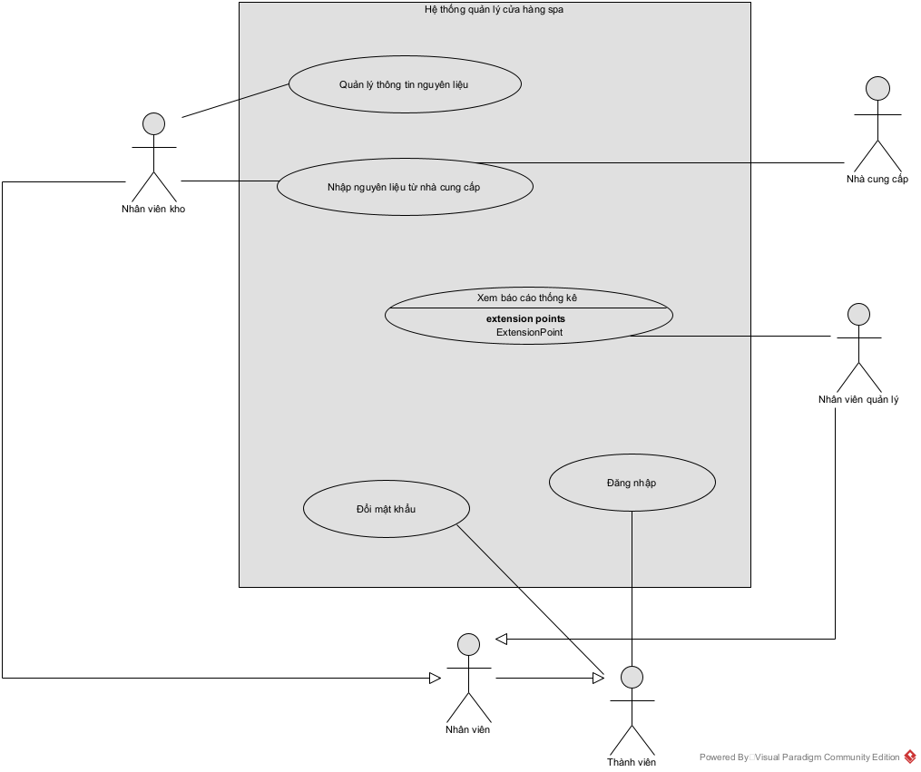
    - Mô tả:
- Use case Quản lý thông tin nguyên liệu: Use case này cho phép Nhân viên kho quản lý thông tin nguyên liệu.
- Use case Nhập nguyên liệu từ nhà cung cấp: Use case này cho phép Nhân viên kho Nhập nguyên liệu từ nhà cung cấp.
- Use case Xem báo cáo thống kê: Use case này cho phép nhân viên quản lý thực hiện xem báo cáo thống kê.

  - Use Case chi tiết
    - Quản lý thông tin nguyên liệu
- Nhân viên kho tương tác với các giao diện:
- Đăng nhập -> Use case Đăng nhập.
- Giao diện chính của nhân viên kho -> Use case Xem giao diện chính của nhân viên kho.
- Giao diện quản lý thông tin nguyên liệu -> Use case Quản lý thông tin nguyên liệu.
- Giao diện thêm thông tin nguyên liệu -> Use case Thêm thông tin nguyên liệu.
- Giao diện sửa thông tin nguyên liệu -> Use case Sửa thông tin nguyên liệu.
- Giao diện xóa thông tin nguyên liệu -> Use case Xóa thông tin nguyên liệu.
- Giao diện tìm kiếm thông tin nguyên liệu -> Use case Tìm thông tin nguyên liệu.
- Use case:
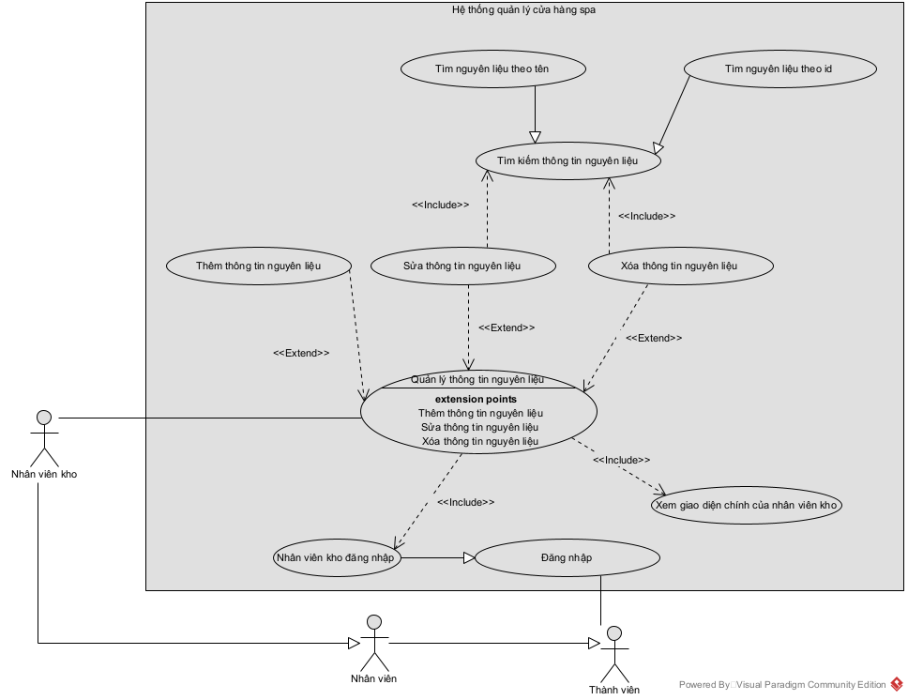
- Mô tả:
- Use case Đăng nhập: use case này cho phép nhân viên kho đăng nhập vào hệ thống.
- Use case Xem giao diện chính của nhân viên kho: use case này cho phép nhân viên kho xem giao diện chính.
- Use case Quản lý thông thông tin nguyên liệu: use case này cho phép nhân viên kho quản lý thông tin nguyên liệu.
- Use case Thêm thông tin nguyên liệu: use case này cho phép nhân viên kho thêm thông tin của nguyên liệu mới.
- Use case Sửa thông tin nguyên liệu: use case này cho phép nhân viên kho sửa thông tin của nguyên liệu.
- Use case Xóa thông tin nguyên liệu: use case này cho phép nhân viên kho xóa thông tin của nguyên liệu.
- Use case Tìm kiếm thông tin nguyên liệu: use case này cho phép nhân viên kho tìm kiếm thông tin của nguyên liệu.
    - Nhập nguyên liệu từ nhà cung cấp
- Nhân viên kho tương tác với các giao diện:
- Đăng nhập -> Use case Đăng nhập.
- Giao diện chính của nhân viên kho -> Use case Xem giao diện chính của nhân viên kho.
- Giao diện nhập nguyên liệu từ nhà cung cấp -> Use case Nhập nguyên liệu từ nhà cung cấp.
- Giao diện tìm kiếm thông tin của nguyên liệu -> Use case Tìm thông tin nguyên liệu.
- Giao diện thêm thông tin nguyên liệu -> Use case Thêm thông tin nguyên liệu.
- Giao diện tìm kiếm thông tin của nhà cung cấp -> Use case Tìm thông tin nhà cung cấp.
- Giao diện thêm thông tin nhà cung cấp -> Use case Thêm thông tin nhà cung cấp.
- Giao diện Xác nhận -> Use case Xác nhận.
- Use case:
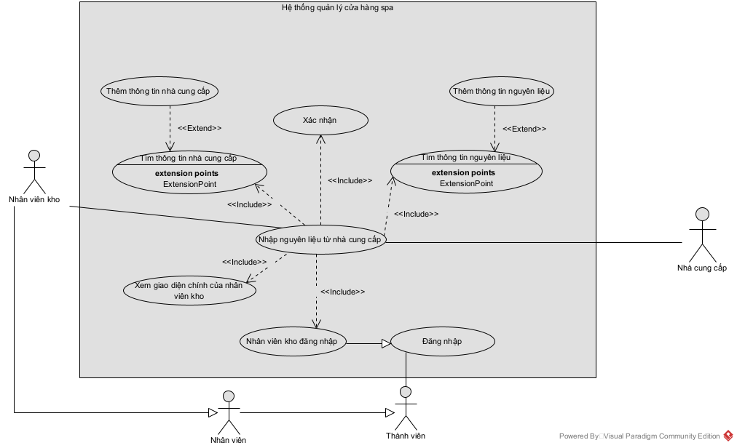
- Mô tả:
- Use case Đăng nhập: use case này cho phép nhân viên kho đăng nhập vào hệ thống.
- Use case Xem giao diện chính của nhân viên kho: use case này cho phép nhân viên kho xem giao diện chính.
- Use case Nhập nguyên liệu từ nhà cung cấp: use case này cho phép nhân viên kho nhập nguyên liệu từ nhà cung cấp.
- Use case Tìm thông tin nguyên liệu: use case này cho phép nhân viên kho tìm kiếm thông tin của nguyên liệu.
- Use case Thêm thông tin nguyên liệu: use case này cho phép nhân viên kho thêm thông tin của nguyên liệu.
- Use case Tìm thông tin nhà cung cấp: use case này cho phép nhân viên kho tìm kiếm thông tin của nhà cung cấp.
- Use case Thêm thông tin nhà cung cấp: use case này cho phép nhân viên kho thêm thông tin của nhà cung cấp.
- Use case Xác nhận: use case này cho phép nhân viên kho xác nhận nhập nguyên liệu.
    - Xem thống kê nguyên liệu theo doanh thu
- Nhân viên quản lý tương tác với các giao diện:
- Đăng nhập -> Use case Đăng nhập.
- Giao diện chính của nhân viên quản lý -> Use case Xem giao diện chính của nhân viên quản lý.
- Giao diện xem báo cáo thống kê -> Use case Xem báo cáo thống kê.
- Giao diện xem thống kê nguyên liệu theo doanh thu -> Use case Xem thống kê nguyên liệu theo doanh thu.
- Giao diện xem chi tiết sử dụng nguyên liệu -> Use case Xem chi tiết sử dụng nguyên liệu.
- Giao diện xem chi tiết hóa đơn khách hàng -> Use case Xem chi tiết hóa đơn khách hàng.
- Use case:
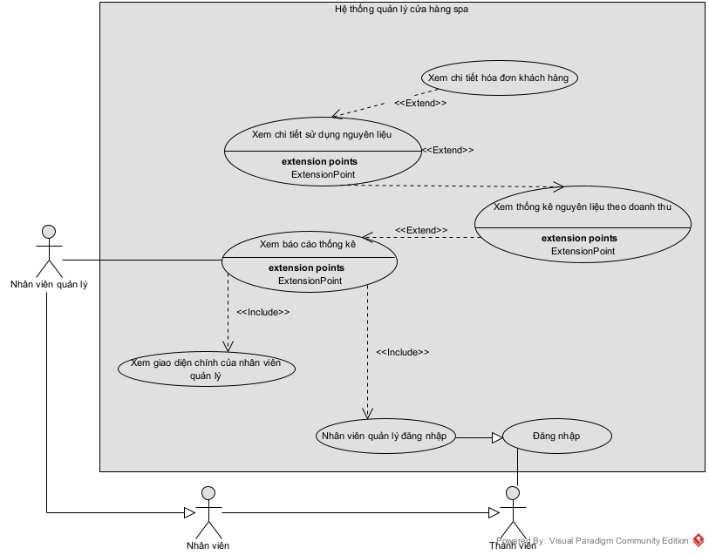
- Mô tả:
- Use case Đăng nhập: use case này cho phép nhân viên quản lý đăng nhập vào hệ thống.
- Use case Xem giao diện chính của nhân viên quản lý: use case này cho phép nhân viên quản lý xem giao diện chính.
- Use case Xem báo cáo thống kê: use case này cho phép nhân viên quản lý xem báo cáo thống kê.
- Use case Xem thống kê nguyên liệu theo doanh thu: use case này cho phép nhân viên quản lý xem thống kê nguyên liệu theo doanh thu.
- Use case Xem chi tiết sử dụng nguyên liệu: use case này cho phép nhân viên quản lý xem chi tiết sử dụng nguyên liệu.
- Use case Xem chi tiết hóa đơn khách hàng: use case cho phép nhân viên quản lý xem chí tiết hóa đơn khách hàng.

- Analysis
- Scenario
    - Quản lý thông tin nguyên liệu
Scenario | Quản lý thông tin nguyên liệu
Actor | Nhân viên kho
Pre-condition | Nhân viên kho có tài khoản của nhân viên kho
Post-condition | Nhân viên kho thêm thông tin của nguyên liệu
Main-events | - Nhân viên kho đăng nhập với username: nva, password: a@123 trên giao diện đăng nhập để quản lý thông tin nguyên liệu.  - Hệ thống hiện giao diện chính của nhân viên kho:  Tên: Nguyen Van A  Vị trí: Nhân viên kho.  Tùy chọn: Quản lý thông tin nguyên liệu.  - Nhân viên kho chọn Quản lý thông tin nguyên liệu.  - Hệ thống hiển thị giao diện Quản lý thông tin nguyên liệu.  Ô nhập, Tùy chọn tìm kiếm thông tin nguyên liệu theo tên.  Tùy chọn: Thêm thông tin nguyên liệu  Tùy chọn: Quay lại  - Nhân viên kho chọn Thêm thông tin nguyên liệu.  - Hệ thống hiện giao diện thêm thông tin nguyên liệu:  Ô nhập thông tin: Tên nguyên liệu, đơn vị, mô tả.  Tùy chọn:  - Thêm  - Quay lại  - Nhân viên kho nhập các trường Tên nguyên liệu: Trà xanh; Đơn vị: Kg vào ô nhập rồi nhấn Lưu.  - Hệ thống hiện thông báo thêm thông tin nguyên liệu thành công, trở lại giao diện chính của nhân viên kho.
  Name:
  Unit:
  Description:
  Back | Save
  Name: | Trà xanh
  Unit: | Kg
  Description:
  Back | Save
Exception | - Hệ thống hiện thông báo sai usename/password.  - Nhân viên kho chọn OK.  - Hệ thống hiển thị lại giao diện đăng nhập

    - Nhập nguyên liệu từ nhà cung cấp
Scenario | Nhập nguyên liệu từ nhà cung cấp
Actor | Nhân viên kho, Nhà cung cấp
Pre-condition | Nhân viên kho đăng nhập thành công, có nhà cung cấp giao nguyên liệu.
Post-condition | Nhân viên nhập thành công nguyên liệu từ nhà cung cấp
Main-events | - Nhân viên kho chọn chức năng Nhập nguyên liệu từ nhà cung cấp trên giao diện chính của nhân viên sau khi đăng nhập.  - Hệ thống hiển thị giao diện Nhập nguyên liệu từ nhà cung cấp:  Nút chọn Nhà cung cấp, Chọn nguyên liệu  Tên nhà cung cấp:  Số điện thoại:  Danh sách các nguyên liệu đã chọn  Tổng số lượng:  Tổng giá:  Tùy chọn:  - Lưu  - Quay lại  - Nhân viên kho nhấn nút Chọn Nhà cung cấp  - Hệ thống hiển thị giao diện Tìm kiếm nhà cung cấp.  Ô nhập từ khóa tìm kiếm,  Nút Tìm kiếm, quay lại  - Nhân viên kho hỏi nhà cung cấp tên.  - Nhà cung cấp cung cấp cho nhân viên kho tên “Abc”.  - Nhân viên kho nhập tên “Abc” vào vào ô tìm Nhà cung cấp, rồi nhấn nút Tìm kiếm.  - Hệ thống hiển thị danh sách các nhà cung cấp có tên tương ứng  - Nhân viên kho click vào dòng tương ứng với nhà cung cấp có tên Abc.  - Hệ thống thông báo chọn nhà cung cấp thành công, trở lại giao diện Nhập nguyên liệu cập nhật thông tin:  Tên nhà cung cấp: Abc  Số điện thoại: 01234  - Nhân viên kho nhấn Chọn Nguyên liệu.  - Hệ thống hiển thị giao diện Tìm kiếm nguyên liệu.  Ô nhập từ khóa tìm kiếm.  Nút tìm kiếm, quay lại.  - Nhân viên nhập tên “trà” vào ô tìm kiếm nguyên liệu, rồi nhấn nút Tìm kiếm.  - Hệ thống hiển thị danh sách các nguyên liệu có tên tương ứng  - Nhân viên kho click vào dòng chứa nguyên liệu có tên “Trà xanh”.  - Hệ thống hiện giao diện xác nhận chọn nguyên liệu:  Tên nguyên liệu: Trà xanh.  Đơn vị: Kg.  Ô nhập số lượng, đơn giá.  Tùy chọn :  - Xác nhận  - Quay lại  - Nhân viên kho nhập vào ô số lượng là 10, nhập vào ô đơn giá là 100000, rồi nhấn xác nhận.  - Hệ thống hiện thông báo chọn nguyên liệu thành công, trở lịa giao diện Nhập nguyên liệu,với các trường thông tin đã được cập nhật:  Tổng số lượng: 10 Kg.  Tổng giá: 1000000 VNĐ.  - Nhân viên kho click vào nút Lưu.  - Hệ thống hiện giao diện xác nhận nhập nguyên liệu:  Tên nhà cung cấp: Abc  Số điến thoại: 01234  Danh sách nguyên liệu:  Tổng số lượng: 10 Kg.  Tổng giá: 1000000 VNĐ.  Tùy chọn:  - Xác nhận  - Hủy.  - Nhân viên kho nhà cung cấp xác nhận,  - Nhà cung cấp xác nhận.  - Nhân viên click nút Xác nhận.  - Hệ thống hiển thị thông báo Nhập nguyên liệu thành công, quay lại giao diện chính của nhân viên kho.
  STT | Tên nguyên liệu | Đơn vị | Số lượng | Đơn giá(VNĐ) | Tùy chọn
  STT | Tên nhà cung cấp | Số điện thoại | Địa chỉ | Email
  1 | Abc | 01234 | Hà Đông, Hà Nội | abc@gmail.com
  2 | Abcd | 02345 | Thanh Xuân, Hà Nội | abcd@gmail.com
  STT | Tên nguyên liệu | Đơn vị
  1 | Trà xanh | kg
  2 | Trà Hoa cúc | kg
  STT | Tên nguyên liệu | Đơn vị | Số lượng | Đơn giá(VNĐ) | Tùy chọn
  1 | Trà xanh | Kg | 10 | 100000 | Sửa/Xóa
  STT | Tên nguyên liệu | Đơn vị | Số lượng | Đơn giá(VNĐ)
  1 | Trà xanh | Kg | 10 | 100000
Exception | - Hệ thống thông báo không có tên nhà cung cấp tương ứng với từ khóa “Abc”:  Tùy chọn: Thêm nhà cung cấp.  8.1. Nhân viên kho nhấn vào nút thêm nhà cung cấp.  8.2. Hệ thống hiện giao diện thêm thông tin nhà cung cấp:  Ô nhập thông tin: Tên nhà cung cấp, số điện thoại, địa chỉ, email.  Tùy chọn:  - Lưu  - Quay lại  8.3. Nhân viên kho nhập tên nhà cung cấp: Abc; Số điện thoại: 01234; Địa chỉ: Hà Đông, Hà Nội; Email: abc@gmail.com; rồi nhấn nút Lưu.  8.4. Hệ thống thông báo thêm thông tin Nhà cung cấp thành công, trở lại giao diện Nhập nguyên liệu với các trường được cập nhật:  Tên nhà cung cấp: Abc  Số điện thoại: 01234  - Hệ thống hiện thông báo không có nguyên liệu nào có tên tương ứng với “trà”:  Tùy chọn: Thêm nguyên liệu.  - Nhân viên kho nhấn Thêm nguyên liệu.  - Hệ thống hiển thị giao diện thêm nguyên liệu:  Ô nhập thông tin: Tên nguyên liệu, đơn vị, mô tả.  Tùy chọn:  Thêm  Quay lại  - Nhân viên nhập tên: Trà xanh; Đơn vị: Kg; rồi nhấn Thêm.  - Hệ thống thông báo thêm nguyên liệu thành công, hiện giao diện xác nhận chọn nguyên liệu.

    - Xem thống kê nguyên liệu theo doanh thu

Scenario | Xem thống kê nguyên liệu theo doanh thu
Actor | Nhân viên quản lý
Pre-condition | Nhân viên quản lý đăng nhập thành công.
Post-condition
Main-events | - Nhân viên quản lý chọn chức năng Xem báo cáo thống kê trên giao diện chính của Nhân viên quản lý sau khi đăng nhập.  - Hệ thống hiện giao diện Xem thống kê:  Danh sách đối tượng thống kê: nguyên liệu, nhân viên, …  Danh sách các loại thống kê: Doanh thu, tháng, ….  Ô nhập thời gian thống kê  Tùy chọn: Thống kê.  - Nhân viên quản lý chọn đối tượng thống kê: nguyên liệu; loại thống kê: doanh thu; Nhập thời gian thống kê: 09/09/2025-16/09/2025; rồi nhấn nút thống kê.  - Hệ thống hiện danh sách các nguyên liệu đã sử dụng, sắp xếp theo đơn giá giảm dần:  - Nhân viên nhấn vào dòng ứng với tên nguyên liệu “Trà xanh”.  - Hệ thống hiện giao diện Xem chi tiết sử dụng nguyên liệu:  Tên nguyên liệu: Trà xanh.  Đơn vị: Kg  Tổng doanh thu: 240000 VNĐ  Thời gian: 09/09/2025-16/09/2025  Danh sách các lần sử dụng (sắp xếp theo thành tiền giảm dần):  Tùy chọn: Quay lại.  - Nhân viên quản lý nhấn vào nút xem hóa đơn ứng với dòng có tên khách hành là TVB.  - Hệ thống hiện giao diện Xem chi tiết hóa đơn:  Ngày: 10/09/2025  Khách hàng: TVB  Nhân viên: DTL  Danh sách nguyên liệu sử dụng:  Tổng chi phí: 250000 VNĐ.  Tùy chọn: Quay lại.
  STT | Tên nguyên liệu | Đơn vị | Tổng số lượng sử dụng | Tổng doanh thu(VNĐ)
  1 | Trà xanh | Kg | 2 | 240000
  2 | Trà hoa cúc | Kg | 1 | 150000
  STT | Ngày sử dụng | Tên khách hàng | Số lượng | Thành tiền(VNĐ) | Hóa đơn
  1 | 10/09/2025 | TVB | 1.5 | 1800000 | Xem
  2 | 14/09/2025 | LTH | 0.5 | 60000 | Xem
  STT | Tên nguyên liệu | Đơn vị | Số lượng | Đơn giá(VNĐ) | Chiết khấu(%) | Thành tiền(VNĐ)
  1 | Trà xanh | Kg | 1.5 | 120000 | 0 | 180000
  2 | Trà hoa cúc | Kg | 0.5 | 150000 | 0 | 75000
Exception | - Hệ thống hiện danh sách trống.

- Biểu đồ trạng thái
    - Quản lý thông tin nguyên liệu
- Từ giao diện chính của nhân viên kho, nếu chọn chức năng Quản lý thông tin nguyên liệu thì chuyển sang giao diện Quản lý thông tin nguyên liệu.
- Từ giao diện Quản lý thông tin nguyên liệu, nếu chọn chức năng Thêm nguyên liệu thì chuyển sang giao diện Thêm thông tin nguyên liệu.
- Từ giao diện Thêm thông tin nguyên liệu, nếu chọn Lưu thì quay lại giao diện Chính của nhân viên kho.
- Từ giao diện Quản lý thông tin nguyên liệu, nếu chọn tìm kiếm nguyên liệu thì:
- Nếu thành công hiện danh sách nguyên liệu.
- Nếu chọn Sửa 1 nguyên liệu, thì chuyển sang giao diện Sửa thông tin nguyên liệu.
- Nếu chọn Xóa 1 nguyên liệu, thì chuyển sang giao diện Xóa thông tin nguyên liệu.
- Nếu thất bại hiện thống báo không có nguyên liệu thỏa mãn.
- Từ giao diện thông báo không có nguyên liệu thỏa mãn, nếu chọn OK thì trở lại giao diện quản lý thông tin nguyên liệu.
- Từ giao diện Sửa thông tin nguyên liệu, nếu chọn Lưu thì quay lại giao diện chính của nhân viên kho.
- Từ giao diện Xóa thông tin nguyên liệu, nếu chọn Xác nhận thì quay lại giao diện Chính của nhân viên kho.
- Tại các giao diện, nếu chọn Quay lại thì quay lại giao diện trước.
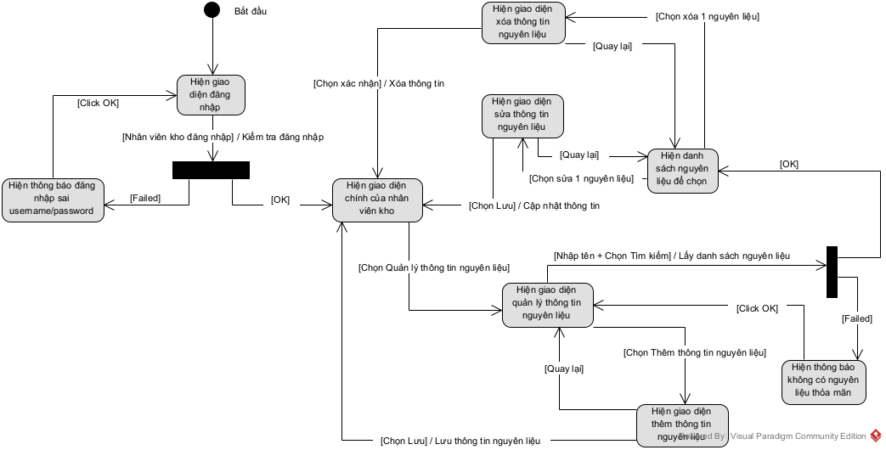
    - Nhập nguyên liệu từ nhà cung cấp
- Từ giao diện chính của nhân viên kho, nếu chọn nhập nguyên liệu từ nhà cung cấp thì chuyển sang giao diện Nhập nguyên liệu từ cung cấp.
- Từ giao diện Nhập nguyên liệu từ nhà cung cấp, nếu click Chọn Nhà cung cấp, thì chuyển sang giao diện Tìm kiếm nhà cung cấp.
- Từ giao diện tìm kiếm nhà cung cấp, Nếu nhập từ khóa, nhấn tìm kiếm thì:
- Nếu có nhà cung cấp thỏa mãn thì Hiện danh sách nhà cung cấp.
- Nếu nhân viên kho chọn 1 nhà cung cấp thì trở lại giao diện Nhập nguyên liệu từ nhà cung cấp,
- Nếu không có nhà cung cấp thỏa mãn thì hiện thống báo không có nhà cung cấp thỏa mãn.
- Nếu chọn thêm thì hiện giao diện Thêm nhà cung cấp.
- Từ giao diện Nhập nguyên liệu từ nhà cung cấp, nếu click Chọn Nguyên liệu, thì chuyển sang giao diện Tìm kiếm nguyên liệu.
- Từ giao diện Tìm kiếm nguyên liệu, nếu nhập từ khóa, nhấn tìm kiếm thì:
- Nếu có nguyên liệu thỏa mãn, thì hiện danh sách nguyên liệu để chọn.
- Nếu không có nguyên liệu thỏa mãn, hiện thông báo không có nguyên liệu thỏa mãn.
- Nếu chọn thêm, thì hiện giao diện thêm nguyên liệu mới.
- Nếu chọn 1 nguyên liệu từ danh sách nguyên liệu, thì chuyển sang giao diện xác nhận chọn nguyên liệu.
- Từ giao diện thêm nguyên liệu, nếu chọn lưu thì chuyển sang giao diện xác nhận chọn nguyên liệu.
- Từ giao diện xác nhận chọn nguyên liệu, nếu chọn Xác nhận thì quay lại giao diện Nhập nguyên liệu từ nhà cung cấp.
- Từ giao diện Nhập nguyên liệu từ nhà cung cấp, nếu chọn Lưu thì chuyển sang giao diện xác nhận nhập nguyên liệu.
- Từ giao diện xác nhận nhập nguyên liệu, nếu chọn Xác nhận thì quay lại giao diện chính của nhân viên kho.

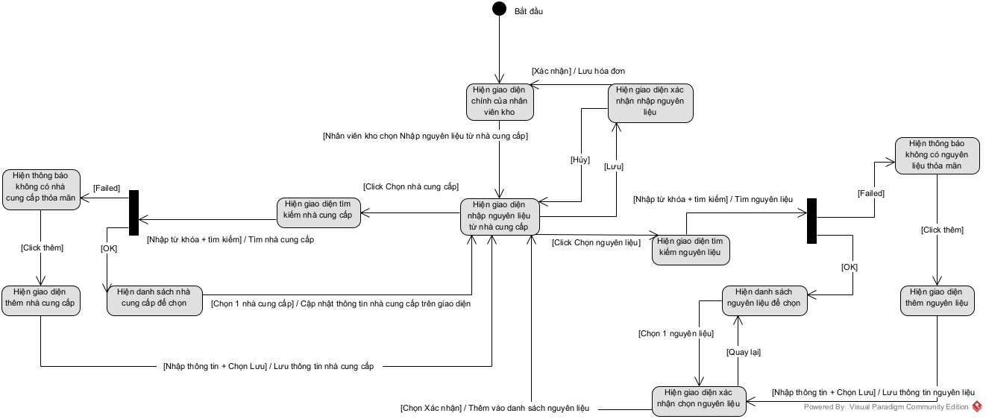
    - Xem thống kê nguyên liệu theo doanh thu
- Từ giao diện chính của nhân viên quản lý, nếu chọn xem báo cáo thống kê thì chuyển sang giao diện Xem báo cáo thống kê.
- Từ giao diện Xem báo cáo thông kê, nếu chọn thống kê nguyên liệu theo doanh thu thì chuyển sang giao diện Thống kê nguyên liệu theo doanh thu.
- Từ giao diện Thống kê nguyên liệu theo doanh thu, nếu chọn 1 nguyên liệu thì chuyển sang giao diện Chi tiết sử dụng nguyên liệu.
- Từ giao diện Chi tiết sử dụng nguyên liệu , nếu chọn xem chi tiết hóa đơn 1 lần sử dụng thì chuyển sang giao diện Xem chi tiết hóa đơn.
- Từ tất cả giao diện nếu chọn quay lại, thì hệ thống trở lại giao diện trước đó.
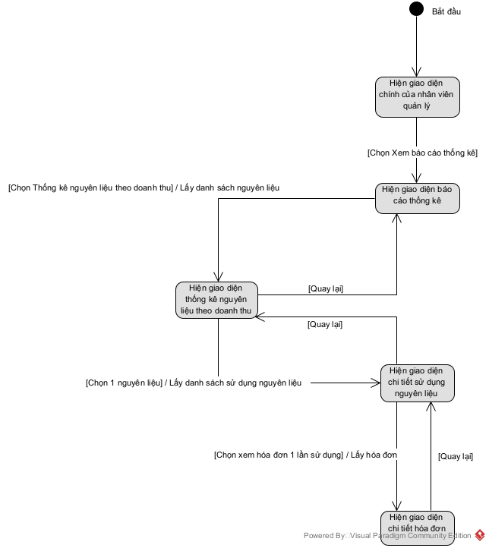

- Trích lớp thực thể
    - Mô tả: Hệ thống là một trang web hỗ trợ quản lý thông tin nguyên liệu, nhập nguyên liệu từ nhà cung cấp, xem báo cáo thống kê nguyên liệu theo doanh thu. Trong đó, thành viên hệ thống có quyền đăng nhập vào hệ thống bằng username, password. Nhân viên kho có quyền quản lý thông tin nguyên liệu, bao gồm các thông tin: tên nguyên liệu, đơn vị, số lượng, đơn giá, mô tả ; nhập nguyên liệu từ nhà cung cấp, xem hóa đơn nhập nguyên liệu, bao gồm các thông tin: ngày nhập, nhà cung cấp, số lượng, đơn giá. Nhân viên lễ tân có quyền lập hóa đơn khách hàng. Nhân viên quản lý có quyền thống kê nguyên liệu theo doanh thu, xem chi tiết sử dụng nguyên liệu, chi tiết hóa đơn khách hàng mỗi lần sử dụng nguyên liệu. Khách hành có quyền đặt dịch vụ.
    - Trích xuất các danh từ:
- Các danh từ liên quan đến người: Thành viên hệ thống (người dùng), nhân viên kho, nhân viên lễ tân, nhân viên quản lý, nhà cung cấp, khách hàng.
- Các danh từ liên quan đến vật: nguyên liệu.
- Các danh từ liên quan đến thông tin: hóa đơn nhập nguyên liệu, hóa đơn sử dụng nguyên liệu, thống kê nguyên liệu, dịch vụ.
    - Đánh giá, lựa chọn làm lớp thực thể:
    - Các danh từ trừu tượng: Hệ thống, trang web, báo cáo thống kê, thông tin -> Loại.
    - Các danh từ liên quan đến người:
- Thành viên hệ thống: -> Lớp User(trừu tượng): fullname, username, password, email, tel.
- Nhân viên: -> Lớp Staff: Kế thừa từ lớp User, có thêm position.
- Nhân viên kho: -> Lớp WarehouseStaff: kế thừa lớp Staff.
- Nhân viên lễ tân: -> Lớp Receptionist: kế thừa lớp Staff.
- Nhân viên quản lý: -> Lớp ManagementStaff: kế thừa lớp Staff.
- Nhà cung cấp: -> Lớp Supplier: name, email, address, tel.
- Khách hàng: -> Lớp Customer: kế thừa lớp User.
    - Các danh từ liên quan đến vật:
- Nguyên liệu: -> Lớp Ingredient: name, unit, description.
  - Các danh từ liên quan đến thông tin:
- Nhập nguyên liệu: -> Lớp: Importing: createdDate, totalNumber, totalPrice.
- Đặt lịch: -> Lớp Booking: bookingDate, totalAmount
- Hóa đơn khách hàng: -> Lớp: Bill: createdDate, totalPrice.
- Thống kê nguyên liệu: -> Lớp: IngredientStat: kế thừa từ lớp Ingredient.
- Dịch vụ: -> Lớp Service: name, price, type, description.
    - Quan hệ số lượng giữa các thực thể
- 1 Nhân viên kho có thể thực hiện nhiều lần nhập nguyên liệu, 1 lần nhập chỉ thực hiện bới 1 nhân viên kho => WarehouseStaff – Inporting: 1 – n.
- 1 Nhân viên lễ tân có thể tạo nhiều hóa đơn khách hàng, 1 hóa đơn khách hàng chỉ được tạo bởi 1 nhân viên lễ tân => Receptionist– Bill : 1 – n.
- 1 Nguyên liệu có thể được nhập nhiều lần, 1 lần nhập nguyên có thể nhập nhiều nguyên liệu => Ingredient – Importing: n – n, đề xuất lớp ImportedIngredient xác định duy nhất 1 nguyên liệu trong 1 lần nhâp nguyên liệu.
- 1 Nhà cung cấp có thể cung cấp nguyên liệu nhiều lần, 1 lần nhập nguyên liệu chỉ có 1 nhà cung cấp => Supplier – Importing : 1 – n;
- 1 Khách hàng có thể đặt nhiều lần, mỗi lần đặt chỉ thực hiện bởi 1 khách hành, => Customer –Booking: 1 – n.
- 1 lần đặt có thể trả trong nhiều lần lần, mỗi lần có 1 hóa đơn => Booking – Bill : 1 – n.
- 1 lần đặt lịch đặt được nhiều slot, mỗi slot có thể được đặt nhiều lần => Slot – Booking: n – n; đề xuất lớp Schedule xác định 1 slot trong 1 lần đặt lịch.
- Mỗi lịch hẹn thực hiện bởi nhân viên, mỗi nhân viên thực hiện nhiều lịch hẹn => Staff – Schedule : 1 – n.
- Mỗi Slot là 1 loại thiết bị, 1 loại thiết bị có nhiều slot => Slot – Device : n – 1;
- Mỗi thiết bị thực hiện 1 loại dịch vụ, mỗi dịch vụ thực hiện bởi nhiều loại thiết bị => Device – Service : n - 1.
- Mõi lịch hẹn có thể đặt nhiều nguyên liệu, mỗi nguyên liệu có thể đặt nhiều lần => Schedule – Ingredient : n – n; đề xuất lớp UsedIngredient xác định 1 nguyên liệu trong 1 lịch hẹn.
    - Mối quan hệ giữa các đối tượng:
- Importing chứa thông tin của Supplier, WarehouseStaff.
- Importing và Ingredient liên kết tạo ra ImportedIngredient.
- Booking chứa thông tin của Customer.
- Schedule chứa thông tin của Staff.
- Slot chứa thông tin của Device.
- Device chứa thông tin của Service.
    - Biểu đồ lớp thực thể:
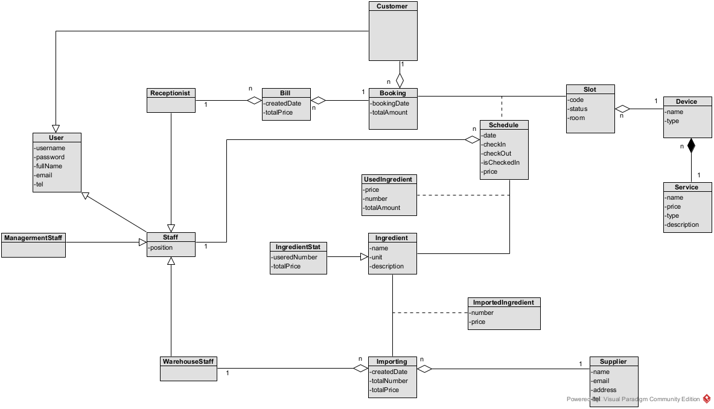
- Biểu đồ lớp đầy đủ pha phân tích
    - Quản lý thông tin nguyên liệu
- Đề xuất các lớp, phương thức:
- Giao diện Đăng nhập -> lớp LoginView:
- Ô nhập username, password: inUsername, inPassword.
- Nút Đăng nhập: subLogin.
- Để đăng nhập cần xử lý dưới hệ thống:
      - Kiểm tra đăng nhập.
      - Input: username, password
      - Output: boolean
      - Đề xuất: checkLogin(), gán cho lớp User.
- Giao diện chính của Nhân viên kho -> Lớp WarehouseStaffHomeView.
      - Tên nhân viên kho, vị trí: outName, outPosition.
      - Nút Quản lý thông tin nguyên liệu: subManageIngredient.
- Để lấy được thông tin của nhân viên kho xử lý dưới hệ thống:
      - Lấy thông tin nhân viên kho.
      - Input: Mã nhân viên (User).
      - Output: Thông tin nhân viên kho (WarehouseStaff).
      - Đề xuất: getWarehouseStaffInfo(), gán cho lớp WarehouseStaff.
- Giao diện Quản lý thông tin nguyên liệu -> Lớp ManageIngredientView.
      - Nút thêm nguyên liệu, sửa nguyên liệu, xóa nguyên liệu: subAdd, subEdit, subDelete.
      - Ô nhập từ khóa tìm kiếm: inKey.
      - Nút tìm kiếm: subSearch.
      - Nút quay trở lại: subBack.
- Giao diện Thêm thông tin nguyên liệu -> Lớp AddIngredientView.
      - Ô nhập tên, đơn vị, mô tả: inName, inUnit, inDescription.
      - Nút Lưu: subSave.
- Để lưu thông tin nguyên liệu mới cần xử lý:
  - Lưu thông tin nguyên liệu.
  - Input: thông tin nguyên liệu (Ingredient).
  - Output: boolean.
  - Đề xuất: saveIngredient(), gán cho lớp Ingredient.
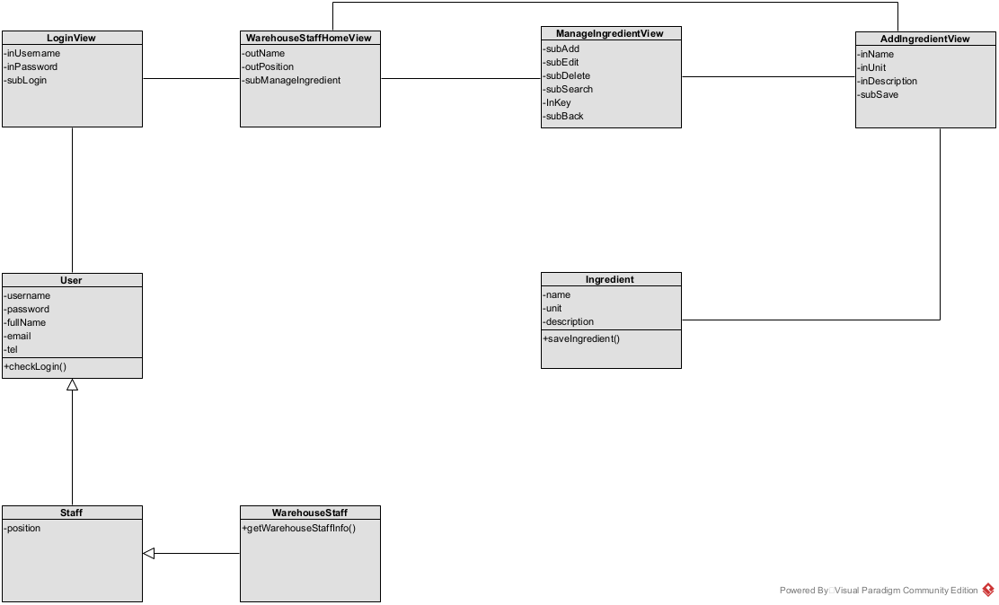
    - Nhập nguyên liệu từ nhà cung cấp
- Đề xuất các lớp, phương thức:
- Giao diện chính của Nhân viên kho -> Lớp WarehouseStaffHomeView.
      - Tên nhân viên kho, vị trí: outName, outPosition.
      - Nút Nhập nguyên liệu: subImportIngredient.
- Để lấy được thông tin của nhân viên kho xử lý dưới hệ thống:
      - Lấy thông tin nhân viên kho.
      - Input: Mã nhân viên (User).
      - Output: Thông tin nhân viên kho (WarehouseStaff).
      - Đề xuất: getWarehouseStaffInfo(), gán cho lớp WarehouseStaff.
- Giao diện Nhập nguyên liệu từ nhà cung cấp -> Lớp ImportIngredientView.
- Nút chọn nhà cung cấp, chọn nguyên liệu: subSelectSupplier, subSelectIngredient.
- Thông tin Nhà cung cấp: outSupplierInfo
- Danh sách Nguyên liệu: outListIngredient.
- Nút lưu: subSave.
- Giao diện Tìm kiếm nhà cung cấp -> Lớp SearchSupplierView.
- Danh sách các nhà cung cấp: outsubListSupplier.
- Ô nhập từ khóa: inKey.
- Nút tìm kiếm: subSearch.
- Để tìm kiếm nhà cung cấp:
- Tìm kiếm nhà cung cấp
- Input: từ khóa tìm kiếm.
- Output: danh sách nhà cung cấp (Supplier).
- Đề xuất: searchSupplier(), gán cho lớp Supplier.
- Giao diện Thêm nhà cung cấp -> lớp AddSupplierView
- Ô nhập tên, địa chỉ, số điện thoại, email nhà cung cấp: inName, inAddress, inTel, inEmail.
- Nút Lưu: subSave.
- Để thêm nhà cung cấp:
- Lưu nhà cung cấp.
- Input: name, email, tel, address (Supplier).
- Output: boolean.
- Để xuất: saveSupplier(), gán cho lớp Supplier.
- Giao diện Tìm kiếm nguyên liệu -> Lớp SearchIngredientView.
- Danh sách các nguyên liệu: outsubListIngredient.
- Ô tìm kiếm: inKey.
- Nút Tìm kiếm: subSearch.
- Để tìm kiếm nguyên liệu:
- Tìm kiếm nguyên liệu.
- Input: từ khóa tìm kiếm,
- Output: Danh sách nguyên liệu (Ingredient).
- Đề xuất: searchIngredient(), gán cho lớp Ingredient.
- Giao diện Thêm thông tin nguyên liệu -> Lớp AddIngredientView.
      - Ô nhập tên, đơn vị, mô tả: inName, inUnit, inDescription.
      - Nút Lưu: subSave.
- Để lưu thông tin nguyên liệu mới cần xử lý:
  - Lưu thông tin nguyên liệu.
  - Input: thông tin nguyên liệu (Ingredient).
  - Output: boolean.
  - Đề xuất: saveIngredient(), gán cho lớp Ingredient.
- Giao diện Xác nhận nhập nguyên liệu -> Lớp ConfirmView.
- Thông tin nhà cung cấp: outSupplierInfo.
- Danh sách nguyên liệu: outListIngredient.
- Nút Xác nhận: SubConfirm.
- Nut cancel: subCancel.
- Để lưu hóa đơn nhập nguyên liệu cần xử lý:
- Lưu hóa đơn nhập nguyên liệu
- Input: thống in nhập nguyên liệu (Importing)
- Output: boolean.
- Đề xuất: saveImporting(), gán với lớp Importing.
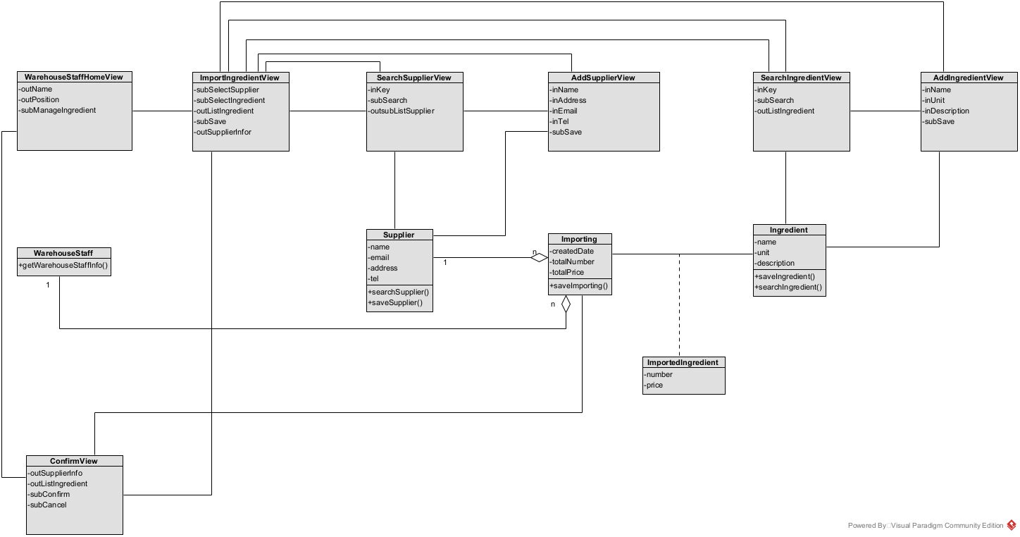
    - Thống kê nguyên liệu theo doanh thu
- Đề xuất các lớp, phương thức:
- Giao diện chính của nhân viên quản lý -> Lớp ManagementStaffHomeView
- Tên nhân viên: outName, vị trí: outPosition.
- Nút xem báo cáo thống kê: subViewReport.
- Để lấy được thông tin của nhân viên quản lý, xử lý dưới hệ thống:
      - Lấy thông tin nhân viên quản lý.
      - Input: Mã nhân viên (User).
      - Output: Thông tin nhân viên quản lý (ManagementStaff).
      - Đề xuất: getManagementStaffInfo(), gán cho lớp ManagementStaff.
- Giao diện Xem báo cáo thống kê -> Lớp StatisticReportView.
- Lựa chọn đối tượng thống kê: inoutObject.
- Lựa chọn loại thống kê: inoutType.
- Ô nhập thời gian thống kê: inDatetime.
- Nút thống kê: subStatistic.
- Giao diên thống kê nguyên liệu theo doanh thu -> Lớp StatisticIngredientByRevenueView.
- Danh sách nguyên liệu: outsubListIngredient
- Nút quay lại: subBack.
- Để lấy được danh sách nguyên liệu cần xử lý:
- Lấy danh sách nguyên liệu.
- Input: datetime.
- Output: danh sách nguyên liệu (IngredientStat)
- Để xuất: getIngredientStat(), gán với lớp IngredientStat.
- Giao diện Chi tiết sử dụng nguyên liệu -> Lớp IngredientUsedDetailView.
- Danh sách các hóa đơn khách hàng: outsubListBill
- Nút quay lại: subBack.
- Để lấy danh sách hóa đơn cần:
- Lấy danh sách hóa đơn.
- Input: Thông tin nguyên liệu (Ingredient).
- Output: Danh sách hóa đơn (Bill).
- Đề xuất: getBillByIngredient(), gán với lớp Bill.
- Giao diện chi tiết hóa đơn -> lớp BillDetailView.
- Thông tin hóa dơn: outBillInfo.
- Nút quay lại: subBack
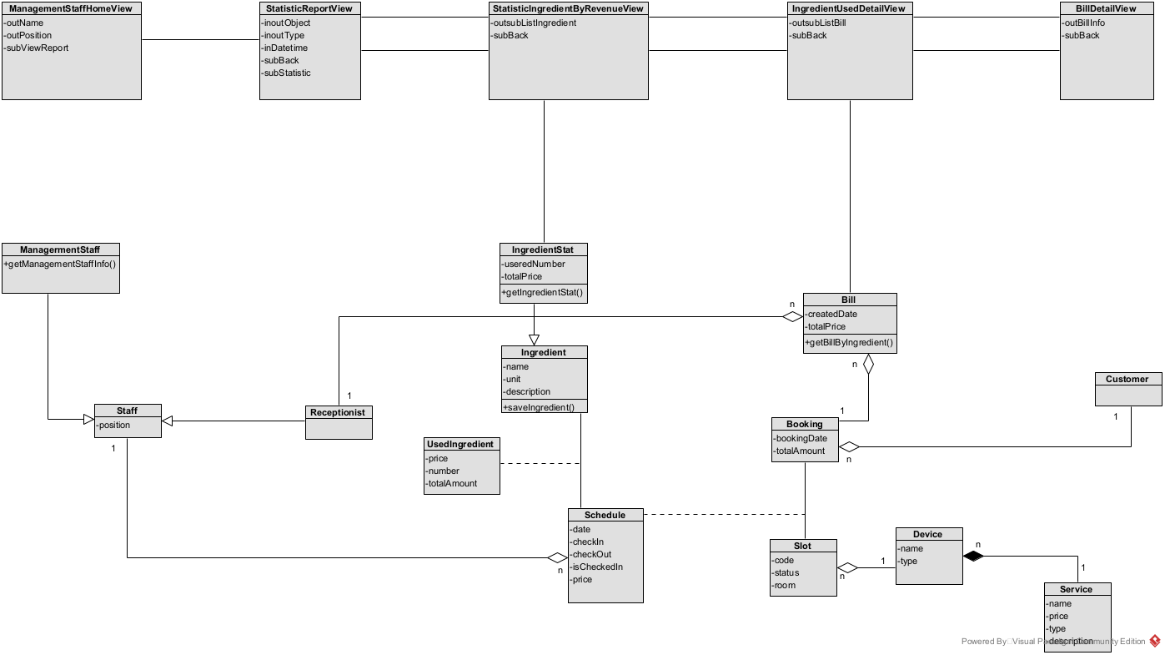
- Biểu đồ cộng tác
    - Quản lý thông tin nguyên liệu
- Kịch bản chuẩn v.2:
      - Nhân viên kho đăng nhập vào hệ thống trên giao diện LoginView.
      - LoginView gọi lớp User.
      - Lớp User thực hiện hàm checkLogin().
      - Lớp User trả kết quả cho lớp LoginView.
      - Lớp LoginView gọi lớp WarehouseStaff.
      - Lớp WarehouseStaff thực hiện hàm getWarehouseStaffInfo()
      - Lớp WarehouseStaff trả kết quả cho lớp LoginView.
      - Lớp LoginView gọi Lớp WarehouseStaffHomeView.
      - Lớp WarehouseStaffHomeView hiển thị cho WarehouseStaff.
      - WarehouseStaff chọn ManageIngredient.
      - Lớp WarehouseStaffHomeView gọi lớp ManageIngredientView.
      - Lớp ManageIngredientView hiển thị cho WarehouseStaff.
      - WarehouseStaff chọn add.
      - Lớp ManageIngredientView gọi lớp AddIngredientView.
      - Lớp AddIngredientView hiển thị cho WarehouseStaff.
      - WarehouseStaff nhập thông tin và nhấn Save.
      - Lớp AddIngredientView gọi lớp Ingredient.
      - Lớp Ingredient thực hiện hàm saveIngredient().
      - Lớp Ingredient trả kết quả cho lớp AddIngredient.
      - Lớp AddIngredientView thông báo thành công cho WarehouseStaff.
      - WarehouseStaff click OK.
      - Lớp AddIngedientView gọi lớp WarehouseStaffHomeView.
      - Lớp WarehouseStaffHomeView hiển thị cho WarehouseStaff
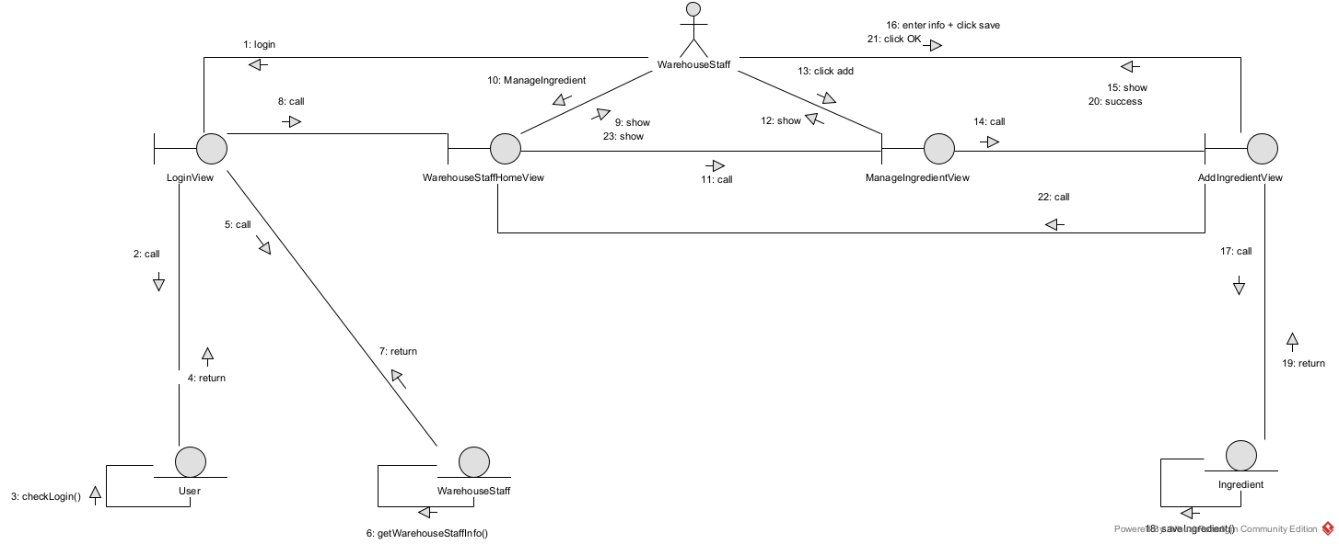
    - Nhập nguyên liệu từ nhà cung cấp
- Kịch bản chuẩn v.2:
      - WarehouseStaff chọn Nhập nguyên liệu trên lớp WarehouseStaffHomeView.
      - Lớp WarehouseStaffHomeView gọi lớp ImportIngredientView.
      - Lớp ImportIngedientView hiển thị cho WarehouseStaff.
      - WarehouseStaff chọn nút Chọn Nhà cung cấp.
      - Lớp ImportIngredientView gọi lớp SearchSupplierView.
      - Lớp SearchSupplierView hiển thị cho WarehouseStaff.
      - WarehouseStaff hỏi thông tin của Supplier.
      - Supplier cung cấp thông tin.
      - WarehouseStaff nhập tên và nhấn tìm kiếm.
      - Lớp SearchSupplierView gọi lớp Supplier.
      - Lớp Supplier thực hiện hàm searchSupplier().
      - Lớp Supplier trả kết quả cho lớp SearchSupplierView.
      - Lớp SearchSupplierView hiển thị cho WarehouseStaff.
      - WarehouseStaff chọn 1 supplier.
      - Lớp SearchSupplierView gọi lớp ImportIngredientView.
      - Lớp ImportIngredientView hiển thị cho WarehouseStaff.
      - WarehouseStaff nhấn nút Chọn nguyên liệu.
      - ImportIngredient gọi lớp SearchIngredientView.
      - Lớp SearchIngredientView hiển thị cho WarehouseStaff.
      - WarehouseStaff hỏi Supplier thông tin nguyên liệu.
      - Supplier cung cấp thông tin nguyên liệu.
      - WarehouseStaff nhập tên nguyên liệu và nhấn tìm kiếm.
      - Lớp SearchIngredientView gọi lớp Ingredient.
      - Lớp Ingredient thực hiện hàm searchIngredient().
      - Lớp Ingredient trả kết quả cho SearchIngredientView.
      - Lớp SearchIngredientView hiển thị cho WarehouseStaff.
      - WarehouseStaff chọn 1 Ingredient.
      - Lớp SearchIngredientView gọi lớp ImportIngredientView.
      - Lớp ImportIngredientView hiển thị cho WarahouseStaff.
      - WarehouseStaff chọn nút Save.
      - Lớp ImportIngredientView gọi lớp ConfirmView.
      - Lớp ConfirmView hiển thị cho WarehouseStaff.
      - WarehouseStaff hỏi Supplier xác nhận.
      - Supplier xác nhận với WarehouseStaff.
      - WarehouseStaff Chọn nút xác nhận.
      - Lớp ConfirmView gọi lớp Importing.
      - Lớp Importing thực hiện hàm saveImporting().
      - Lớp Importing trả kết quả cho lớp ConfirmView.
      - Lớp ConfirmView thông báo thành công cho WarehouseStaff.
      - WarehouseStaff chọn OK.
      - Lớp ConfirmView gọi lớp WarehouseStaffHomeView.
      - Lớp WarehouseStaffHomeView hiển thị cho WarehouseStaff.
      - WarehouseStaff thông báo thành công cho Supplier.
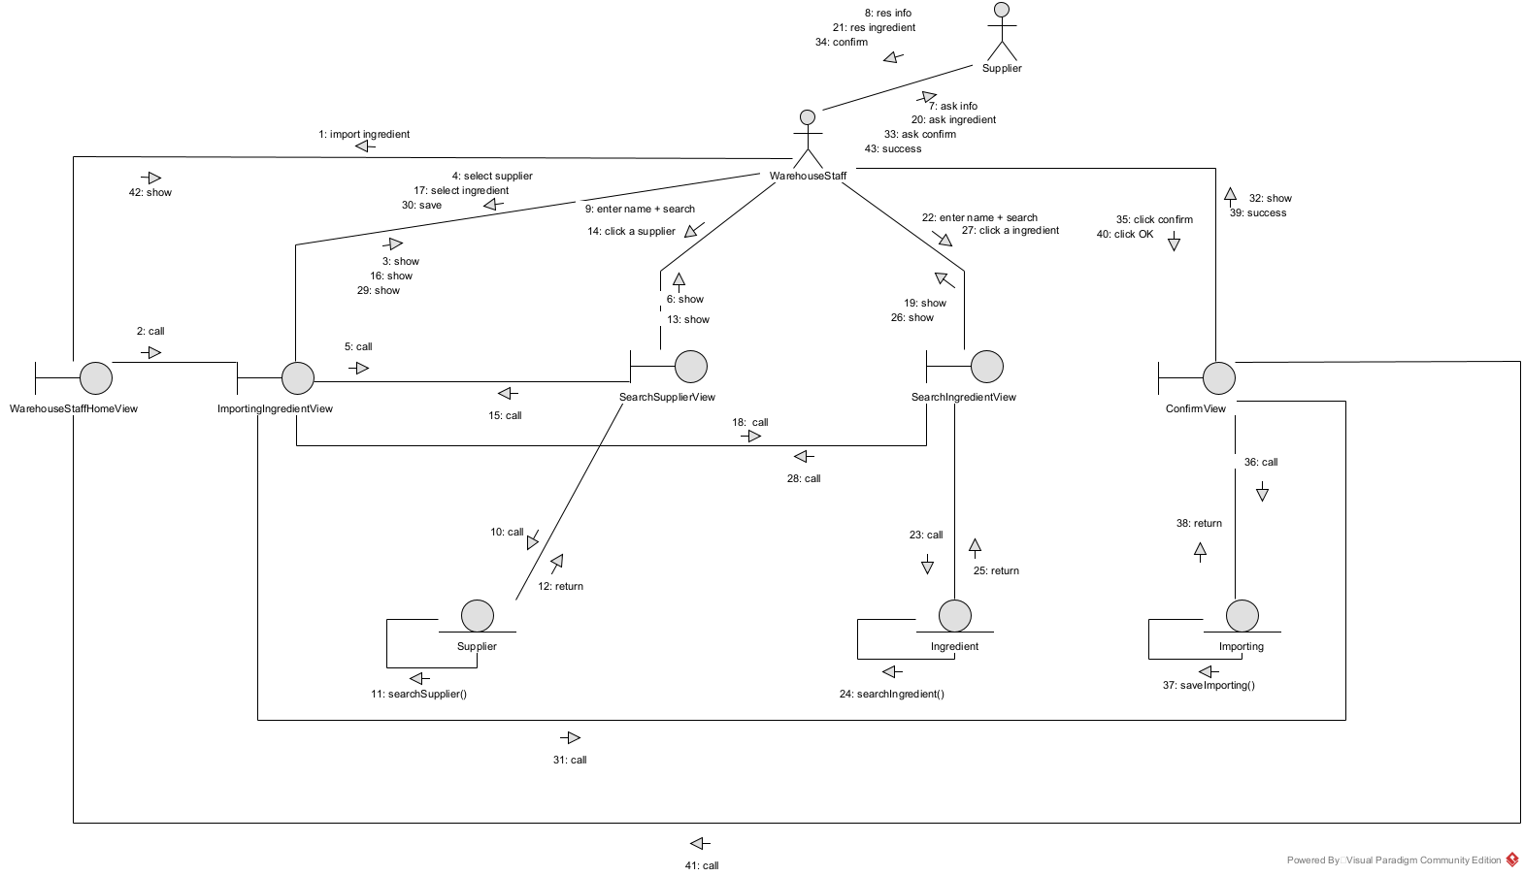
    - Xem thống kê nguyên liệu theo doanh thu.
- Kịch bản chuẩn v.2:
- ManagementStaff chọn view report statistic.
- Lớp ManagementStaffView gọi lớp StatisticReportView.
- Lớp StatisticReportView hiển thị cho ManagementStaff.
- ManagementStaff chọn loại thống kê và nhấn statistic.
- Lớp StatisticReportView gọi lớp StatisticIngredientByRevenueView.
- Lớp StatisticIngredientByRevenueView gọi lớp IngredientStat.
- Lớp IngredientStat thực hiện hàm getIngredientStat().
- Lớp IngredientStat trả kết quả cho lớp StatisticIngredientByRevenueView.
- Lớp StatisticIngredientByRevenueView hiển thị cho ManagementStaff.
- ManagementStaff chọn 1 ingredient.
- Lớp StatisticIngredientByRevenueView gọi lớp IngredientUsedDetailView.
- Lớp IngredientUsedDetailView gọi lớp Bill.
- Lớp Bill thực hiện hàm getBillByIngredient().
- Lớp Bill trả kết quả cho IngredientUsedDetailView.
- Lớp IngredientUsedDetailView hiển thị cho ManagementStaff.
- ManagementStaff chọn 1 bill.
- Lớp IngredientUsedDetailView gọi lớp BillDetailView.
- Lớp BillDetailView hiển thị cho ManagementStaff.
- ManagementStaff chọn back.
- Lớp BillDetailView gọi lớp IngredientUsedDetailView.
- Lớp IngredientUsedDetailView hiển thị cho ManagementStaff.
- ManagementStaff chọn Back.
- Lớp IngredientUsedDetailView gọi lớp StatisticIngredientByRevenueView.
- Lớp StatisticIngredientByRevenueView hiển thị cho ManagementStaff.
- ManagementStaff chọn Back.
- Lớp StatisticIngredientByRevenueView gọi lớp StatisticReportView.
- Lớp StatisticReportView hiển thị cho ManagementStaff.
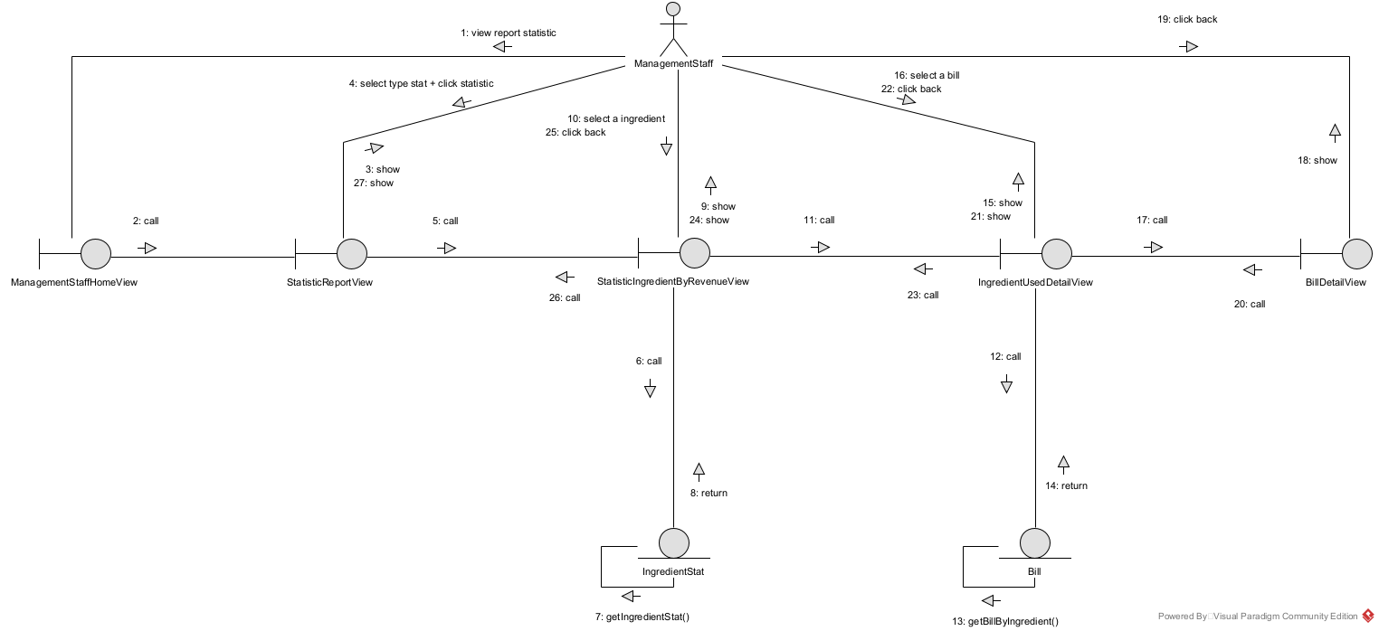

- Design
- Design Entity Class
    - Bổ xung thuộc tính id cho các lớp trừ: Customer, Receptionist, Staff, ManagementStaff, WarehouseStaff, IngredientStat.
    - Bổ xung kiểu dữ liệu của Java cho các thuộc tính.
    - Chuẩn hóa quan hệ association:
- Quan hệ Booking + Slot -> Schedule: Booking chứa Schedule, Schedule chưa Slot.
- Quan hệ Importing + Ingredient -> ImportedIngredient : Importing chứa ImportedIngredient, ImportedIngredient chứa Ingredient.
- Quan hệ Schedule + Ingredient -> UsedIngredient : Schedule chứa UsedIngredient, UsedIngredient chứa Ingredient.
    - Bổ xung các thuộc tính thành phần cho quan hệ aggregation, composition.
    - Biểu đồ:
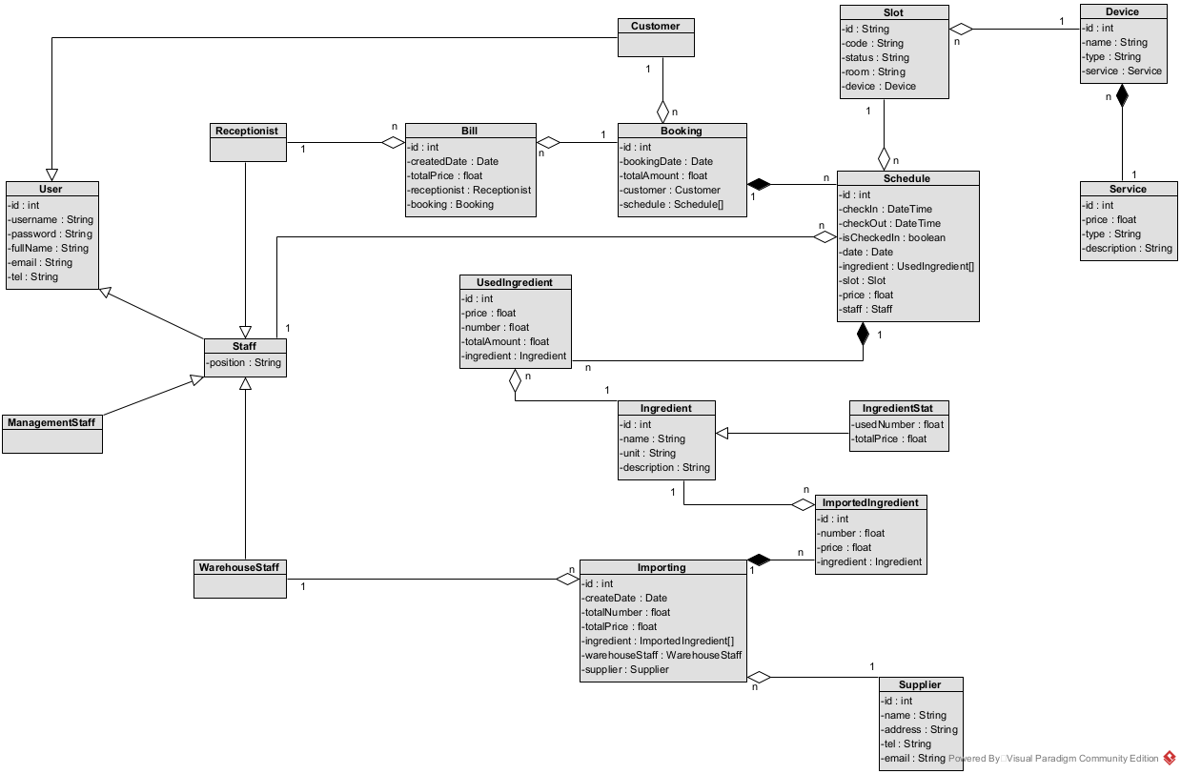
- Design Database
    - Dề xuất bảng:
- User -> tblUser
- Staff -> tblStaff
- Customer -> tblCustomer
- Receptionist -> tblReceptionst
- ManagementStaff -> tblManagementStaff
- WarehouseStaff -> tblWarehouseStaff
- Supplier -> tblSupplier
- Bill -> tblBill
- Booking -> tblBooking
- Service -> tblService
- Schedule-> tblSchedule
- Slot -> tblSlot
- Device -> tblDevice
- UsedIngredient -> tblUsedIngredient
- Ingredient -> tblIngredient
- IngredientStat -> tblIngredientStat
- Importing -> tblImporting
- ImportedIngredient -> tblImportedIngredient
    - Đưa thuộc tính không phải đối tượng của lớp thực thể thành thuộc tính của bảng:
- tblUser: id, username, password, email, fullName, tel
- tblStaff: posiotion.
- tblBill: createDate, totalPrice.
- tblBooking: id, bookingDate, totalAmount.
- tblService: id, price, type, description.
- tblSchedule: id, checkIn, checkOut, isCheckIn, price.
- tblSlot: id, code, status, room.
- tblDevice: id, name, type.
- tblUsedIngredient: id, price, number, totalAmount.
- tblIngredient: id, name, unit, description.
- tblIngredientStat: usedNumber, totalPrice.
- tblSupplier: id, name, email, address, tel.
- tblImporting: id, createDate, totalNumber, totalPrice.
- tblImportedIngredient: id, number, price.
    - Chuyển quan hệ số lượng giữa các lớp thực thể thành quan hệ số lượng giữa các bảng:
- tblReceptionist – tblBill : 1 – n
- tblCustomer – tblBooking: 1 – n
- tblBooking – tblSchedule: 1 – n
- tblSlot – tblSchedule: 1 – n
- tblSchedule– tblUsedIngredient : 1 – n
- tblSchedule-tblStaff : n – 1
- tblDevice – tblSlot: 1 – n
- tblDevice – tblService : n - 1
- tblIngredient – tblUsedIngredient : 1 – n
- tblIngredient – tblImportedIngredient : 1 – n
- tblImporting – tblImportedIngredient : 1 – n
- tblSupplier – tblImporting : 1 – n
- tblWarehouseStaff – tblImporting : 1 – n
- tblBill – tblBooking : n – 1
    - Bổ xung các thuộc tính khóa:
- Chọn thuộc tính id của các bảng làm khóa chính.
- Khóa ngoại:
- tblBill có FK tới: tblReceptionist, tblBooking.
- tblBooking có FK tới: tblCustomer.
- tblSchedule có FK tới: tblBooking, tblSlot, tblStaff.
- tblUsedIngredient có FK tới: tblSchedule, tblIngredient.
- tblSlot chứa FK: tblDevice.
- tblDevice chứa FK: tblService
- tblImportedIngredient có FK tới: tblIngredient, tblImporting.
- tblImporting có FK tới: tblWareshouseStaff, tblSupplier.
    - Loại bỏ các thuộc tính dẫn xuất, thống kê.
    - Biểu đồ:

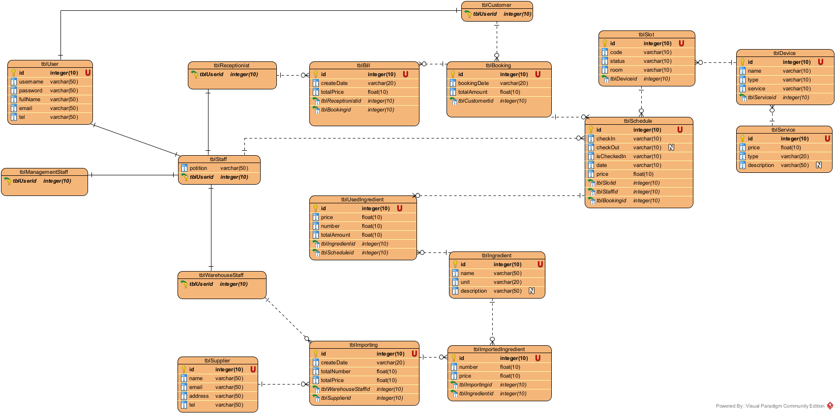
  - Thiết kế giao diện + Biểu đồ lớp chi tiết
  - Quản lý thông tin nguyên liệu
    - Tầng giao diện: Login.jsp, doLogin.jsp, WarehouseStaffHomeView.jsp, ManageIngredientView.jsp, doSearchIngredient.jsp, AddIngredientView.jsp, doAddIngredient.jsp, EditIngredientView.jsp. doEditIngredient.jsp, DeleteIngredientView.jsp, doDeleteIngredient.jsp.
    - Tầng thao tác với cơ sở dữ liệu có các lớp:
- UserDAO: checkLogin().
Input: User.
Output: boolean.
          - checkLogin(User user): boolean.
- StaffDAO: getStaffInfo().
Input: User.
Output: Staff.
          - getStaffInfo(User user): Staff.
- WarehouseStaffDAO: getWarehouseStaffInfo().
Input: User.
Output: WarehouseStaff.
          - getWarehouseStaffInfo(User user): WarehouseStaff.
- IngredientDAO: searchIngredient().
Input: ingre_key.
Output: ArrayList<Ingredient>().
          - searchIngredient(String ingre_key): ArrayList<Ingredient>()
- IngredientDAO: saveIngredient().
Input: Ingredient.
Output: boolean.
          - saveIngredient(Ingredient ingre): boolean.
- IngredientDAO: updateIngredient().
Input: Ingredient.
Output: boolean.
          - updateIngredient(Ingredient ingre): boolean.
- IngredientDAO: deleteIngredient().
Input: Ingredient.
Output: boolean.
          - deleteIngredient(Ingredient ingre): boolean.
    - Tầng thực thể gồm các thực thể liên quan: User, Staff, WarehouseStaff, Ingredient.
    - Giao diện:
    - Giao diện Login: chứa ô nhập username, password, nút Đăng nhập.
Login
Username:
Password:
Login

    - Giao diện WarehouseStaffHome: chứa nút Quản lý nguyên liệu để chuyển đến chức năng Quản lý nguyên liệu.
WarehouseStaff Home

Manage Ingredient

    - Giao diện Manage Ingredient: chứa ô nhập từ khóa tìm kiếm, nút tìm kiếm, nút thêm mới, bảng chứa thông tin danh sách các nguyên liệu sau khi tìm kiếm (STT, Name, Unit, Description, Tùy chọn: nút Sửa, nút Xóa), nút Quay lại.
Manage Ingredient

 | Search | Add

STT | Name | Unit | Description | Menu
  Edit | Delete

Back

- Giao diện Add Ingredient: chứa Ô nhập tên, đơn vị, mô tả của nguyên liệu, nút Quay lại, nút Lưu.
Add Ingredient

Name:
Unit:
Description:
 | Back | Save

    - Giao diện Edit Ingredient: chứa ô nhập tên, đơn vị, mô tả nguyên liệu, nút Quay lại, nút Lưu.
Edit Ingredient

Name: |  | Ingre 1
Unit: |  | Kg
Description: |  | Nguyên liệu 1
 | Back | Save

    - Giao diện Delete Ingredient: chứa nút Hủy, nút Xác nhận.
Delete Ingredient

Xác nhận xóa nguyên liệu với Id = 1

Cancel | Confirm

    - Biểu đồ:
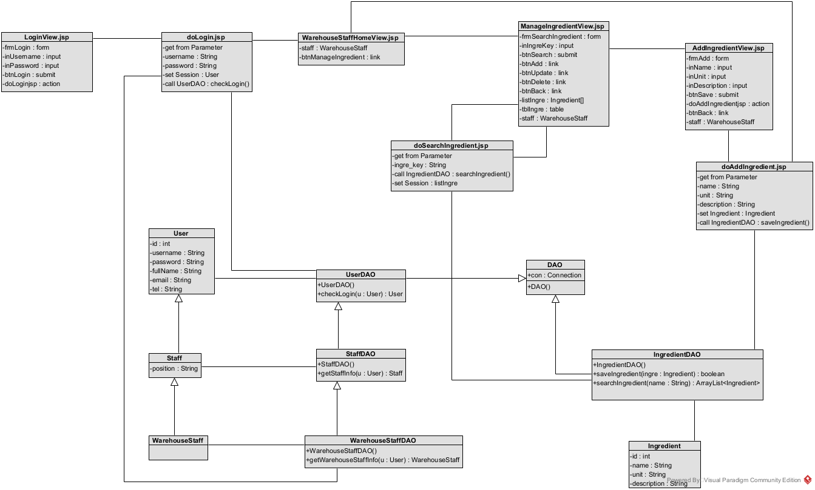
  - Nhập nguyên liệu từ nhà cung cấp
    - Tầng giao diện: WarehouseStaffHomeView.jsp, ImportIngredientView.jsp, SearchSupplierView.jsp, doSearchSupplier.jsp, AddSupplierView.jsp, doAddSupplier.jsp SearchIngredientView.jsp, doSearchIngredient.jsp, AddIngedientView.jsp, doAddIngredient.jsp, ConfirmView.jsp, doConfirm.jsp.
    - Tầng thao tác với cơ sở dữ liệu:
- SupplierDAO: searchSupplier().
Input: sup_key.
Output: ArrayList<Supplier>().
          - searchSupplier(String sup_key): ArrayList<Supplier>().
- SupplierDAO: addSupplier()
Input: Supplier.
Output: boolean.
          - saveSupplier(Supplier sup): boolean.
- IngredientDAO: searchIngredient().
Input: ingre_key.
Output: ArrayList<Ingredient>().
          - searchIngredient(String ingre_key): ArrayList<Ingredient>()
- IngredientDAO: saveIngredient().
Input: Ingredient.
Output: boolean.
          - saveIngredient(Ingredient ingre): boolean.
- ImportingDAO: saveImporting().
Input: Importing.
Output: boolean.
          - saveImporting(Importing import): boolean.
    - Tầng thực thể gồm các thực thể liên quan: Ingredient, Supplier, Importing, WarehouseStaff, ImportedIngredient.
    - Giao diện:
- Giao diện WarehouseStaffHome: chứa nút Nhập nguyên liệu để chuyển đến trang Nhập nguyên liệu.
WarehouseStaff Home

Import Ingredient

- Giao diện Import Ingredient: Có chứa nút Chọn nhà cung cấp, thông tin của Nhà cung cấp (sau khi chọn), nút Chọn nguyên liệu, bảng chứa danh sách các nguyên liệu (STT, Name, Unit, Number, Price, Tùy chọn: nút Sửa, nút Xóa), thông tin tổng đơn giá, nút Quay lại, nút Lưu.
Import Ingredient

Supplier:
Select Supplier
Name:
Tel:

Ingredient:
Select Ingredient
STT | Name | Unit |  | Number |  | Price | Menu
  Edit | Delete

Total:
Number:
Price:

Back | Save

- Giao diện Search Supplier: chứa ô nhập từ khóa tìm kiếm, nút Tìm kiếm, nút Thêm mới, bảng chứa danh sách các nhà cung cấp sau khi tìm kiếm (STT, Name, Tel, Email, Address, Tùy chọn: nút Chọn), nút Quay lại.
Search Supplier

 | Search | Add

STT | Name | Tel | Email | Address | Menu
  Choose

Back

- Giao diện Add Supplier: chứa Ô nhập thông tin Nhà cung cấp, nút Lưu, Quay lại.
Add Supplier

Name:
Tel:
Email:
Address:
 | Back | Save

- Giao diện Search Ingredient: Ô nhập từ khóa tìm kiếm, nút Tìm kiếm, nút Thêm, bảng chưa danh sách nguyên liệu sau khi tìm kiếm (STT, Name, Unit, Description, Tùy chọn: Nút Chọn), nút Quay lại.
Search Ingredient

 | Search | Add

STT | Name | Unit | Description | Menu
  Choose

Back

- Giao diện Add Ingredient: chứa ô nhập thông tin nguyê liệu, nút Quay lại, nút Lưu.
Add Ingredient

Name:
Unit:
Description:
 | Back | Save

- Giao diện Confirm: chứa thông tin của nhà cung cấp, bảng chứa danh sách nguyên liệu (STT, Name, Unit, Number, Price), tổng chi phí, số lượng, nút Xác nhận, Hủy.
Confirm

Supplier:
Name:
Tel:

Ingredient:
STT | Name | Unit | Number | Price

Total:
Number:
Price:

Cancel | Confirm

    - Biểu đồ:
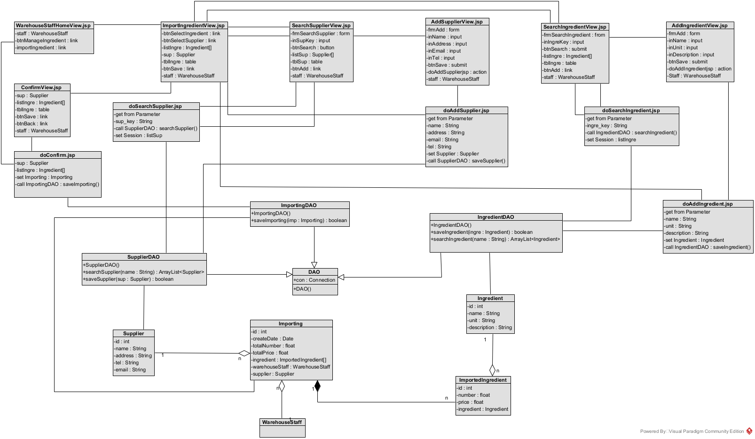
  - Thống kê nguyên liệu theo doanh thu
    - Tầng giao diện có: ManagementStaffHomeView.jsp, StatisticReportView.jsp, StatisticIngredientByRevenueView.jsp, IngredientUsedDetailView.jsp, BillDetailView.jsp.
    - Tầng thao tác với cơ sở dữ liệu:
- IngredientStatDAO: getIngredientStat().
Input: startDate, endDate.
Output: ArrayList<IngredientStat>().
          - getIngredientStat(Date startDate, Date endDate): ArrayList<IngredientStat>().
- BillDAO: getBillByIngredient().
Input: ingre_id, startDate, endDate.
Output: ArrayList<Bill>().
          - getBillByIngredient(ingre_id: int, startDate: Date, endDate: Date): ArrayList<Bill>().
    - Tầng thực thể gồm các thực thể liên quan: Ingredient, IngredientStat, Bill, Booking, Schedule, UsedIngredient, ManagementStaff
    - Giao diện:
- Giao diện ManagementStaffHome: chứa nút Xem báo cáo.
ManagementStaff Home

View Report

- Giao diện Statistic Report: chứa dropdown để chọn Đối tượng, Kiểu thống kê, ô nhập ngày bắt đầu, kết thúc, nút Quay lại, nút Thống kê.
Statistic Report

Object v | Type v

Start date | End Date

Back | Statistic

- Giao diện Statistic Ingedient By Revenue: chưa bảng chứa danh sách nguyên liệu (STT, Name, Unit, TotalNumber, TotalPrice, tùy chọn: nút Xem chi tiết), nút Quay lại.
Statistic Ingredient By Revenue

STT | Name | Unit | TotalNumber | TotalPrice | Menu
  Detail

Back

- Giao diện Detail Ingredient Used: Chứa thông tin nguyên liệu, thời gian, bảng chứa danh sách các hóa đơn (STT, Date, Customer, Number, Price, tùy chọn: Xem chi tiết), nút Quay lại.
Detail Ingredient Used

Tên nguyên liệu:
Đơn vị:
Tổng doanh thu:
Thời gian:

STT | Date | Customer | Number | Price | Menu
  Detail

Back

- Giao diện Detail Bill: chứa thông tin ngày, khách hàng, nhân viên, bảng chứa dánh sách các nguyên liệu đã dùng (STT, Name, Unit, Number, Price, Amount, End Price), nút Quay lại.
Detail Bill

Ngày:
Khách hàng:
Nhân viên:
STT | Name | Unit | Number | Price | Amount | End Price

Tổng chi phí:
Back

    - Biểu đồ:
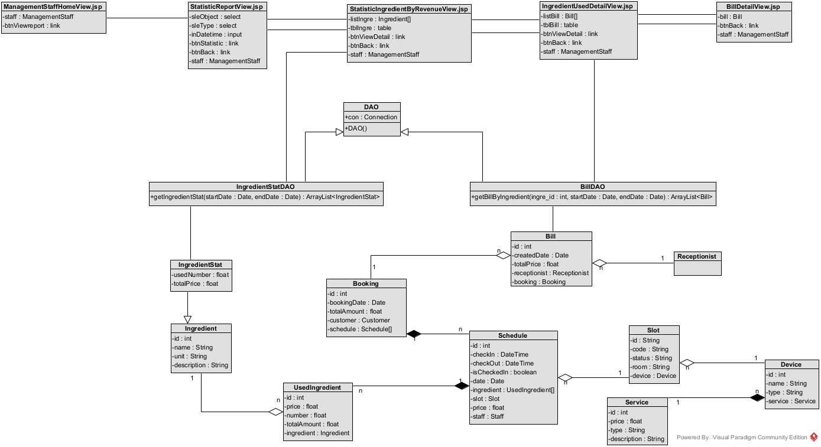
  - Thiết kế hoạt động bằng biểu đồ hoạt động
        - Quản lý thông tin nguyên liệu
    - Đề xuất Activity:
- Các giao diện Login.jsp, WarehouseStaffHomeView.jsp, ManageIngredientView.jsp, AddIngredientView.jsp, EditIngredientView.jsp, DeleteIngredientView.jsp, doLogin.jsp, doSearchIngredient.jsp, doAddIngredient.jsp, doEditIngredient.jsp, doDeleteIngredient.jsp thành các Activity.
    - Đề xuất Action:
- Login.jsp: show page.
- doLogin.jsp: get from Parameter, create User & save to Session, call, show Error, save to Session WarehouseStaff.
- UserDAO: checkLogin().
- WarehouseStaffDAO: getWarehouseStaffInfo().
- WarehouseStaffHomeView.jsp: show page, get from Session WarehouseStaff.
- ManageIngredientView.jsp: get from Session WarehouseStaff, show page, get from Session listIngre.
- doSearchIngredient.jsp: get from Parameter, call, save to Session listIngre.
- IngredientDAO: searchIngredient().
- AddIngredientView.jsp: get from Session WarehouseStaff, show page.
- doAddIngedient.jsp: get from Parameter, call, show Error, create Ingredient & save to Session.
- IngredientDAO: saveIngredient().
- EditIngredientView.jsp: get from Session WarehouseStaff, get from Session listIngre, get from Parameter ingre_id & get selectedIngre from listIngre & save to Session, show page, get from Session selectedIngre.
- doEditIngredient.jsp: get from Parameter, create Ingredient & save to Session, call, show Error.
- IngredientDAO: updateIngredient().
- DeleteIngredientView.jsp: get from Session WarehouseStaff, listIngre, get from Parameter ingre_id & get selectedIngre from listIngre & save to Session, get from Session selectedIngre, show page.
- doDeleteIngredient.jsp: get from Session selectedIngre, call, show Error.
- IngredientDAO: deleteIngredient().
    - Biểu đồ:
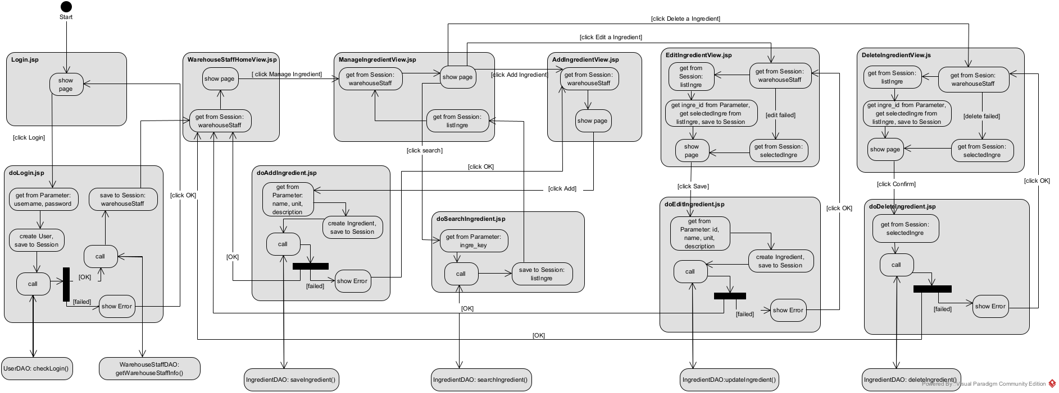

        - Nhập nguyên liệu từ nhà cung cấp
    - Đề xuất các Activity:
WarehouseStaffHomeView.jsp, ImportIngredientView.jsp, SearchSupplirerView.jsp, AddSupplierView.jsp, SearchIngredientView.jsp, AddIngredientView.jsp, ConfirmView.jsp, doSearchSupplier.jsp, doSearchIngredient.jsp, doAddSupplier.jsp, doAddIngredient.jsp, doConfirm.jsp.
    - Đề xuất các Action:
- WarehouseStaffHomeView.jsp: get from Session WarehouseStaff, show page.
- ImportIngredientView.jsp: get from Session WarehouseStaff, listSup, listImpIngre, listIngre, selectedIngre, impSup, get from Parameter sup_id & get impSup from listSup & save to Session, get from Parameter ingre_id & get selectedIngre from listIngre, add to listImpIngre & save to Session.
- SearchSupplierView.jsp: get from Session WarehouseStaff, listSup, show page.
- doSearchSupplier.jsp: get from Parameter, call, save to Session listSup.
- AddSupplierView.jsp: get from Session WarehouseStaff, show page.
- doAddSupplier.jsp: get from Parameter, create impSup & save to Session, call, show Error.
- SupplierDAO: searchSupplier(), saveSupplier().
- SearchIngredientView.jsp: get from Session WarehouseStaff, listIngre, show page.
- doSearchIngredient.jsp: get from Parameter, call, save to Session listIngre.
- AddIngredientView.jsp: get from Session WarehouseStaff, show page.
- doAddIngredient.jsp: get from Parameter, create selectedIngre & save to Session, call, show Error.
- IngredientDAO: searchIngredient(), saveIngredient().
- ConfirmView.jsp: get from Session: WarehouseStaff, impSup, listImpIngre, show page.
- doConfirm.jsp: get from Session impSup, listImpSup, create Importing & save to Session, call, show Error.
- ImportingDAO: saveImporting().
    - Biểu đồ:
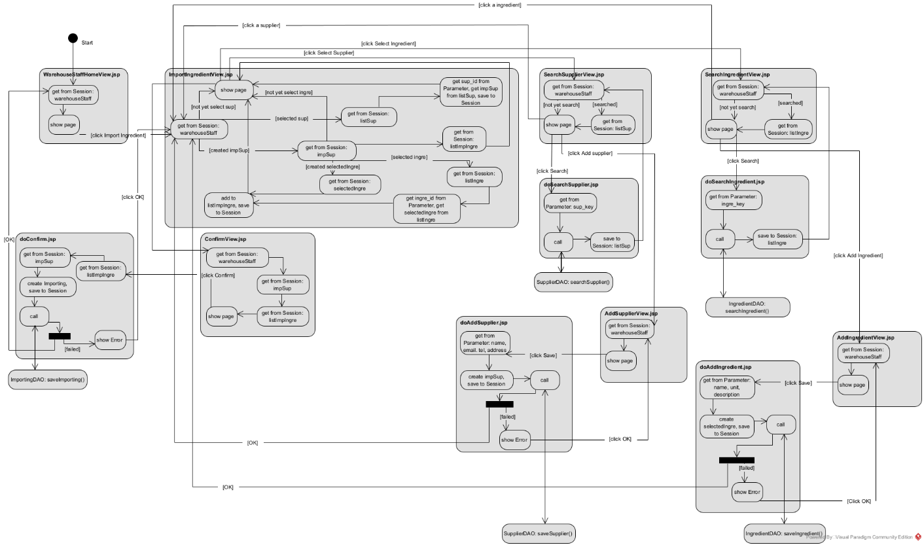

- Thống kê nguyên liệu theo doanh thu
    - Đề xuất Activity:
ManagementStaffHomeView.jsp, StatisticReportView.jsp, StatisticIngredientByRevenueView.jsp, IngredientUsedDetailView.jsp, BillDetailView.jsp.
    - Đề xuất Action:
- ManagementStaffHomeView.jsp: get from Session ManagementStaff, show page.
- StatisticReportView.jsp: show page, get from Session managementStaff.
- StatisticIngredientByRevenueView.jsp: get from Session ManagementStaff, get from Session listIngre, show page, call, save to Session listIngre.
- IngredientUsedDetailView.jsp: get from Session ManagementStaff, listBill, get from Parameter ingre_id & get selectedIngre from listIngre & save to Session, save to Session listBill, show page.
- BillDetailView.jsp: get from Session managementStaff, listBill, get from Parameter bill_id & get selectedBill from listBill & save to Session, show page.
- IngredientStatDAO: getIngredientStat().
- BillDAO: getBillByIngredient().
    - Biểu đồ:
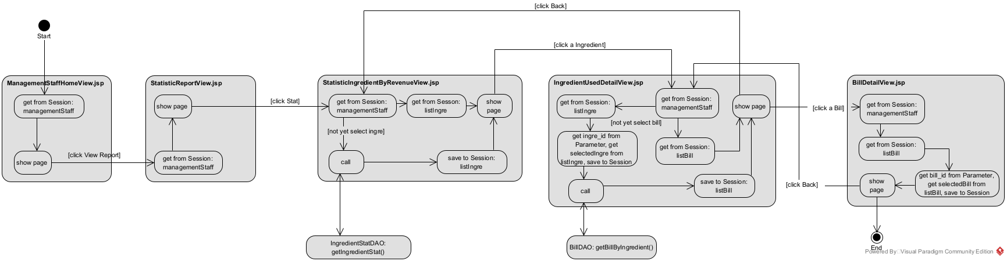

- Thiết kế hoạt động bằng biểu đồ tuần tự
        - Quản lý thông tin nguyên liệu
    - Kịch bản chuẩn v.3
- WarehouseStaff login vào hệ thống.
- Login.jsp gọi doLogin.jsp
- doLogin.jsp thực hiện get from Parameter
- doLogin.jsp gọi User.
- User thực hiện User().
- User trả kết quả cho doLogin.jsp.
- doLogin.jsp thực hiện save User to Session.
- doLogin.jsp gọi UserDAO.
- UserDAO thực hiện checkLogin().
- UserDAO gọi User.
- User thực hiện hàm setter().
- User trả kết quả cho UserDAO.
- UserDAO trả kết quả cho doLogin.jsp.
- doLogin.jsp gọi WarehouseStaffDAO.
- WarehouseStaffDAO thực hiện hàm getWarehouseStaffInfo().
- WarehouseStaffDAO gọi WarehouseStaff.
- WarehouseStaff thực hiện hàm setter().
- WarehouseStaff trả kết quả cho WarehouseStaffDAO.
- WarehouseStaffDAO trả kết quả cho doLogin.jsp.
- doLogin.jsp thực hiện save WarehouseStaff to Session.
- doLogin.jsp gọi WarehouseStaffHomeView.jsp.
- WarehouseStaffHomeView.jsp thực hiện get from Session WarehouseStaff.
- WarehouseStaffHomeView.jsp hiển thị cho WarehouseStaff.
- WarehouseStaff nhấn Manage Ingredient.
- WarehouseStaffHomeView.jsp gọi ManageIngredientView.jsp.
- ManageIngredientView.jsp thực hiện get from Session WarehouseStaff.
- ManageIngredientView.jsp hiển thị cho WarehouseStaff.
- WarehouseStaff nhấn nút Add Ingredient.
- ManageIngredientView.jsp gọi AddIngredientView.jsp.
- AddIngredientView.jsp thực hiện get from Session WarehouseStaff.
- AddIngredientView.jsp hiển thị cho WarehouseStaff.
- WarehouseStaff nhập thông tin và nhấn Save.
- AddIngredientView.jsp gọi doAddIngredient.jsp
- doAddIngredient.jsp thực hiện get from Parameter.
- doAddIngredient.jsp gọi Ingredient.
- Ingredient thực hiện Ingredient().
- Ingredient trả kết quả cho doAddIngredient.jsp.
- doAddIngredient.jsp thực hiện save Ingredient to Session.
- doAddIngredient.jsp gọi IngredientDAO.
- IngredientDAO thực hiện saveIngredient().
- IngredientDAO trả kết quả cho doAddIngredient.jsp.
- doAddIngredient.jsp thông báo thành công cho WarehouseStaff.
- WarehouseStaff nhấn OK.
- doAddIngredient.jsp gọi WarehouseStaffHomeView.jsp.
- WarehouseStaffHomeView.jsp thực hiện get from Session WarehouseStaff.
- WarehouseStaffHomeView.jsp hiển thị cho WarehouseStaff.
    - Biểu đồ tuần tự
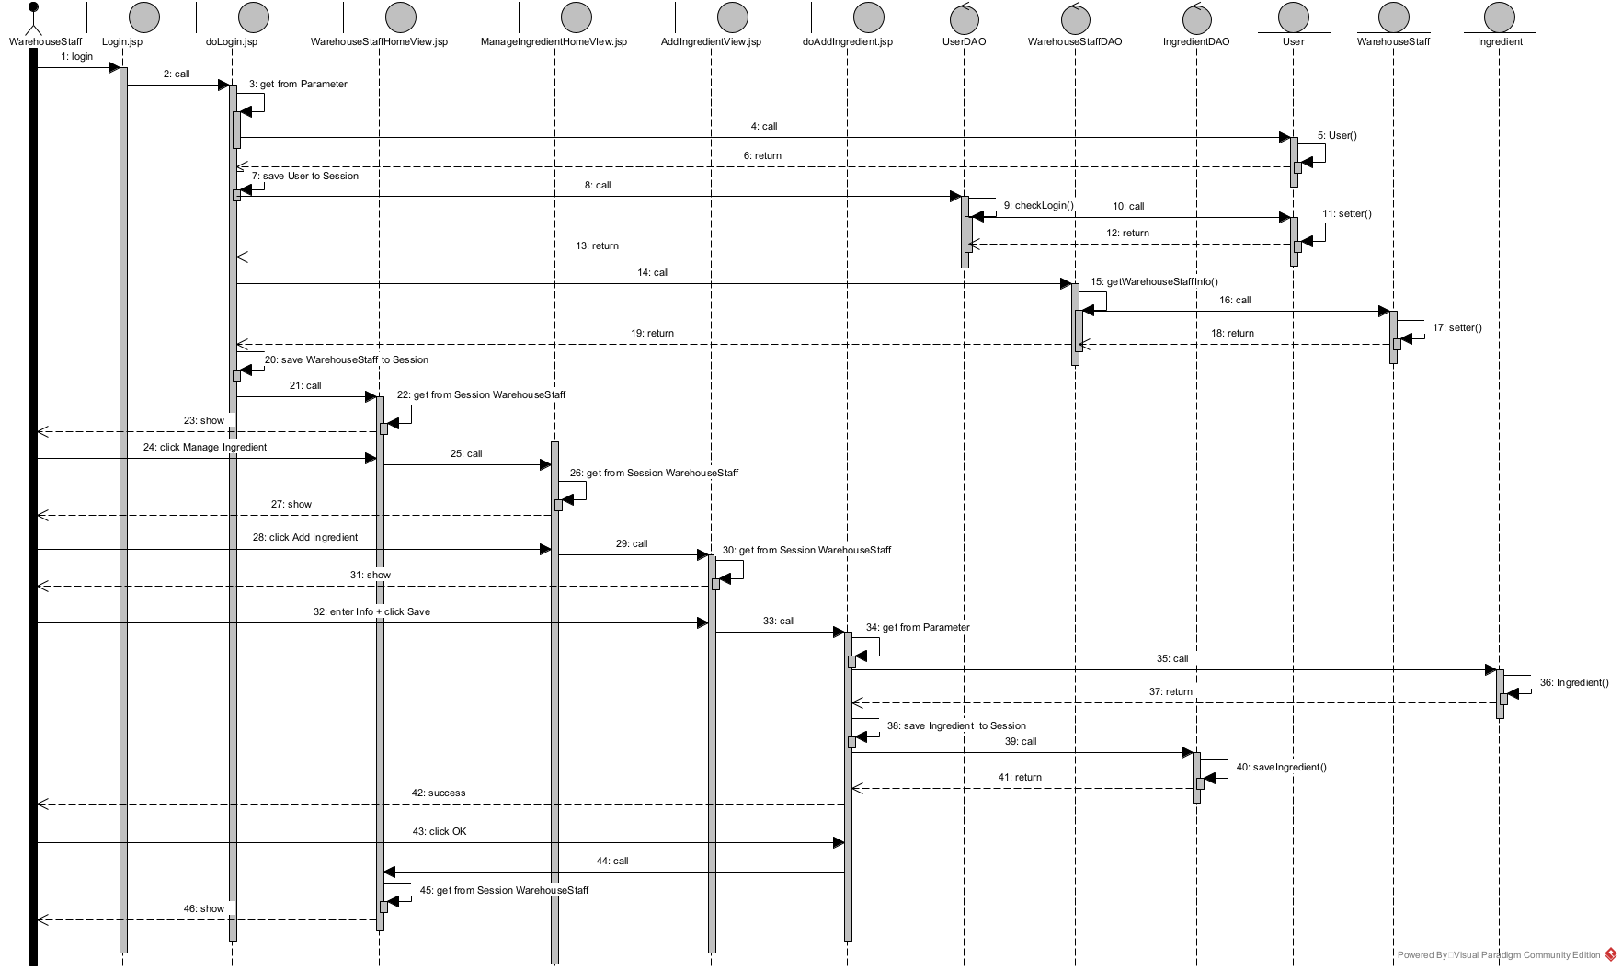
        - Nhập nguyên liệu từ nhà cung cấp
    - Kịch bản chuẩn v.3
- WarehouseStaff nhấn Import Ingredient trên giao diện WarehouseStaffHomeView.jsp
- WarehouseStaffHomeView.jsp gọi ImportIngredientView.jsp.
- ImportIngredientView.jsp thực hiện get from Session WarehouseStaff.
- ImportIngredientView.jsp hiển thị cho WarehouseStaff.
- WarehouseStaff nhấn Select Supplier.
- ImportIngredientView.jsp gọi SearchSupplierView.jsp.
- SeachSupplierView.jsp thực hiện get from Session WarehouseStaff.
- SearchSupplierView.jsp hiển thị cho WarehouseStaff.
- WarehouseStaff hỏi thông tin của Supplier.
- Supplier cung cấp thông tin.
- WarehouseStaff nhập tên Supplier và nhấn Search.
- SearchSupplierView.jsp gọi doSearchSupplier.jsp.
- doSearchSupplier.jsp thực hiện get from Parameter.
- doSearchSupplier.jsp gọi SupplierDAO.
- SupplierDAO thực hiện hàm searchSupplier().
- Hàm searchSupplier() gọi Supplier.
- Supplier thực hiện Supplier().
- Supplier trả kết quả cho searchSupplier().
- SupplierDAO trả kết quả cho doSearchSupplier.jsp.
- doSearchSupplier.jsp thực hiện save to Session listSup.
- doSearchSupplier.jsp gọi SearchSupplierView.jsp
- SearchSupplierView.jsp thực hiện get from Session listSup.
- SearchSupplierView.jsp hiển thị cho WarehouseStaff.
- WarehouseStaff chọn 1 Supplier.
- SearchSupplierView.jsp gọi ImportIngredientView.jsp.
- ImportIngredientView.jsp thực hiện get from Session WarehouseStaff, listSup
- ImportIngedientView.jsp thực hiện get from Parameter sup_id, get impSup from listSup, save to Session.
- ImportIngredientView.jsp gọi đến Importing().
- Importing thực hiện Importing().
- Importing trả kết quả cho ImportIngredientView.jsp.
- ImportIngredientView.jsp thực hiện save importing to Session.
- ImportIngredientView.jsp hiển thị cho WarehouseStaff.
- WarehouseStaff nhấn nút chọn Ingredient.
- ImportIngredientView.jsp gọi SearchIngredientView.jsp.
- SearchIngredientView.jsp thực hiện get from Session WarehouseStaff.
- SearchIngredientView.jsp hiển thị cho WarehouseStaff.
- WarehouseStaff hỏi Supplier thông tin Nguyên liệu.
- Supplier cung cấp thông tin nguyên liệu.
- WarehouseStaff nhập tên nguyên liệu và nhấn Search.
- SearchIngredientView.jsp gọi doSearchIngerdient.jsp.
- doSearchIngredient.jsp thực hiện get from Parameter.
- doSearchIngredient.jsp gọi IngredientDAO.
- IngredientDAO thực hiện searchIngredient().
- searchIngredient() gọi Ingredient.
- Ingredient thực hiện Ingredient().
- Ingredient trả kết quả cho IngredientDAO.
- IngredientDAO trả kết quả cho doSearchIngredient.jsp.
- doSearchIngredient.jsp thực hiện save listIngre to Session.
- doSearchIngredient.jsp gọi SearchIngredientView.jsp.
- SearchIngredientView.jsp thực hiện get from Session listIngre.
- SearchIngredientView.jsp hiện thị WarehouseStaff.
- WarehouseStaff chọn 1 Ingredient và nhập Price, Number.
- SearchIngredientView.jsp gọi ImportIngredientView.jsp
- ImportIngredientView.jsp thực hiện get from Session WarehouseStaff, impSup, listIngre
- ImportIngredientView.jsp thực hiện get from Parameter ingre_id, get selectedIngre from listIngre.
- ImportIngredientView.jsp gọi đến ImportedIngredient.
- ImportIngredient thực hiện ImportedIngredient().
- ImportIngredient trả kết quả cho ImportIngredientView.jsp.
- ImportIngredient thực hiện add to listImpIngre, save to Session.
- ImporIngredientView.jsp hiển thị cho WarehouseStaff.
- WarehouseStaff nhấn Save.
- ImportIngredientView.jsp gọi ConfirmView.jsp
- ConfirmView.jsp thực hiện get from Session WarehouseStaff, importing, listImpIngre.
- ConfirmView.jsp hiển thị cho WarehouseStaff.
- WarehouseStaff hỏi Supplier xác nhận.
- Supplier xác nhận.
- WarehouseStaff nhấn Confirm.
- ConfirmView.jsp gọi doConfirm.jsp.
- doConfirm.jsp thực hiện get from Session importing, listImpIngre.
- doConfirm.jsp gọi Importing.
- Importing thực hiện hàm setter().
- Importing trả kết quả cho doConfirm.jsp
- doConfirm.jsp gọi ImportingDAO.
- ImportingDAO thực hiện saveImporting().
- ImportingDAO trả kết quả cho doConfirm.jsp.
- doConfirm.jsp thông báo thành công cho WarehouseStaff.
- WarehouseStaff nhấn OK.
- doConfirm.jsp gọi WarehouseStaffHomeView.jsp.
- WarehouseStaffHomeView.jsp thực hiện get from Session WarehouseStaff.
- WarehouseStaffHomeView.jsp hiển thị cho WarehouseStaff.
- WarehouseStaff thông báo thành công cho Supplier.
    - Biểu đồ tuần tự
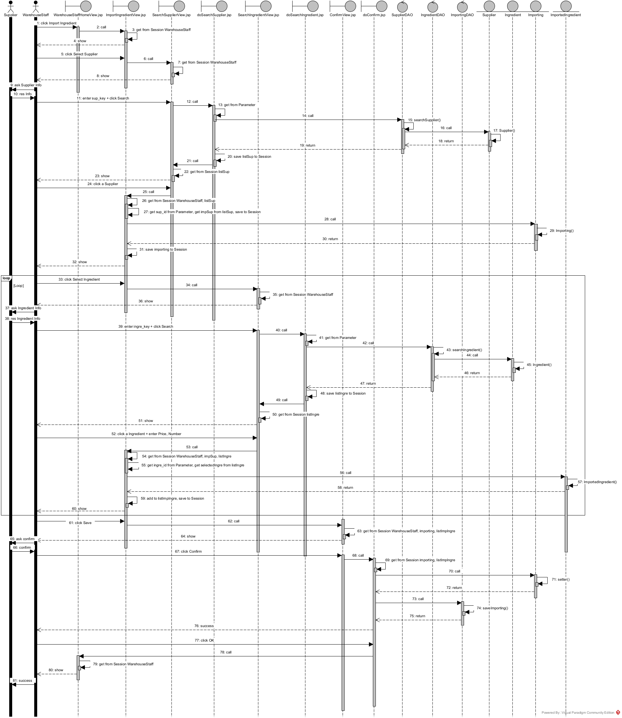
- Thống kê nguyên liệu theo doanh thu
    - Kịch bản chuẩn v.3
- ManagementStaff nhấn nút View Report.
- ManagementStaffHomeView.jsp gọi StatisticReportView.jsp.
- StatisticReportView.jsp thực hiện get from Session ManagementStaff.
- StatisticReportView.jsp hiển thị cho ManagementStaff.
- ManagementStaff chọn Object, Type, Date và nhấn Stat.
- StatisticReportView.jsp gọi StatisticIngredientByRevenueView.jsp
- StatisticIngredientByRevenueView.jsp thực hiện get from Session ManagementStaff.
- StatisticIngredientByRevenueView.jsp gọi IngredientStatDAO.
- IngredientStatDAO thực hiện hàm getIngredientStat().
- IngredientStatDAO gọi IngredientStat.
- IngredientStat thực hiện IngredientStat().
- IngredientStat gọi Ingredient.
- Ingredient thực hiện Ingredient().
- Ingredient trả kết quả cho IngredientStat.
- IngredientStat trả kết quả cho IngredientStatDAO().
- IngredientStatDAO trả kết quả cho StatisticIngredientByRevenueView.jsp.
- StatisticIngredientByRevenueView.jsp thực hiện save listIngre to Session.
- StatisticIngredientByRevenueView.jsp hiển thị cho ManagementStaff.
- ManagementStaff nhấn chọn 1 Ingredient.
- StatisticIngredientByRevenueView.jsp gọi IngredientUsedDetailView.jsp.
- IngredientUsedDetailView.jsp thực hiện get from Session ManagementStaff, listIngre.
- IngredientUsedDetailView.jsp thực hiện get from Parameter ingre_id, get selectedIngre from listIngre, save to Session.
- IngredientUsedDetailView.jsp gọi BillDAO.
- BillDAO thực hiện hàm getBillByIngredient()
- BillDAO gọi Bill.
- Bill thực hiện Bill().
- Bill gọi Booking.
- Booking thực hiện Booking().
- Booking gọi Schedule.
- Schedule thực hiện Schedule().
- Schedule gọi UsedIngredient.
- UsedIngredient thực hiện UsedIngredient().
- UsedIngredient trả kết quả cho Schedule.
- Schedule trả kết quả cho Booking.
- Booking trả kết quả cho Bill.
- Bill trả kết quả cho BillDAO.
- BillDAO trả kết quả cho IngredientUsedDetailView.jsp.
- IngredientUsedDetailView.jsp thực hiện save to Session listBill.
- IngredientUsedDetailView.jsp hiển thị cho ManagementStaff.
- ManagementStaff chọn 1 Bill.
- IngredientUsedDetailView.jsp gọi BillDetailView.jsp.
- BillDetailView.jsp thực hiện get from Session ManagementStaff, listBill.
- BillDetailView.jsp thực hiện get from Parameter bill_id, get selectedBill from listBill.
- BillDetailView.jsp hiển thị cho ManagementStaff.
    - Biểu đồ tuần tự
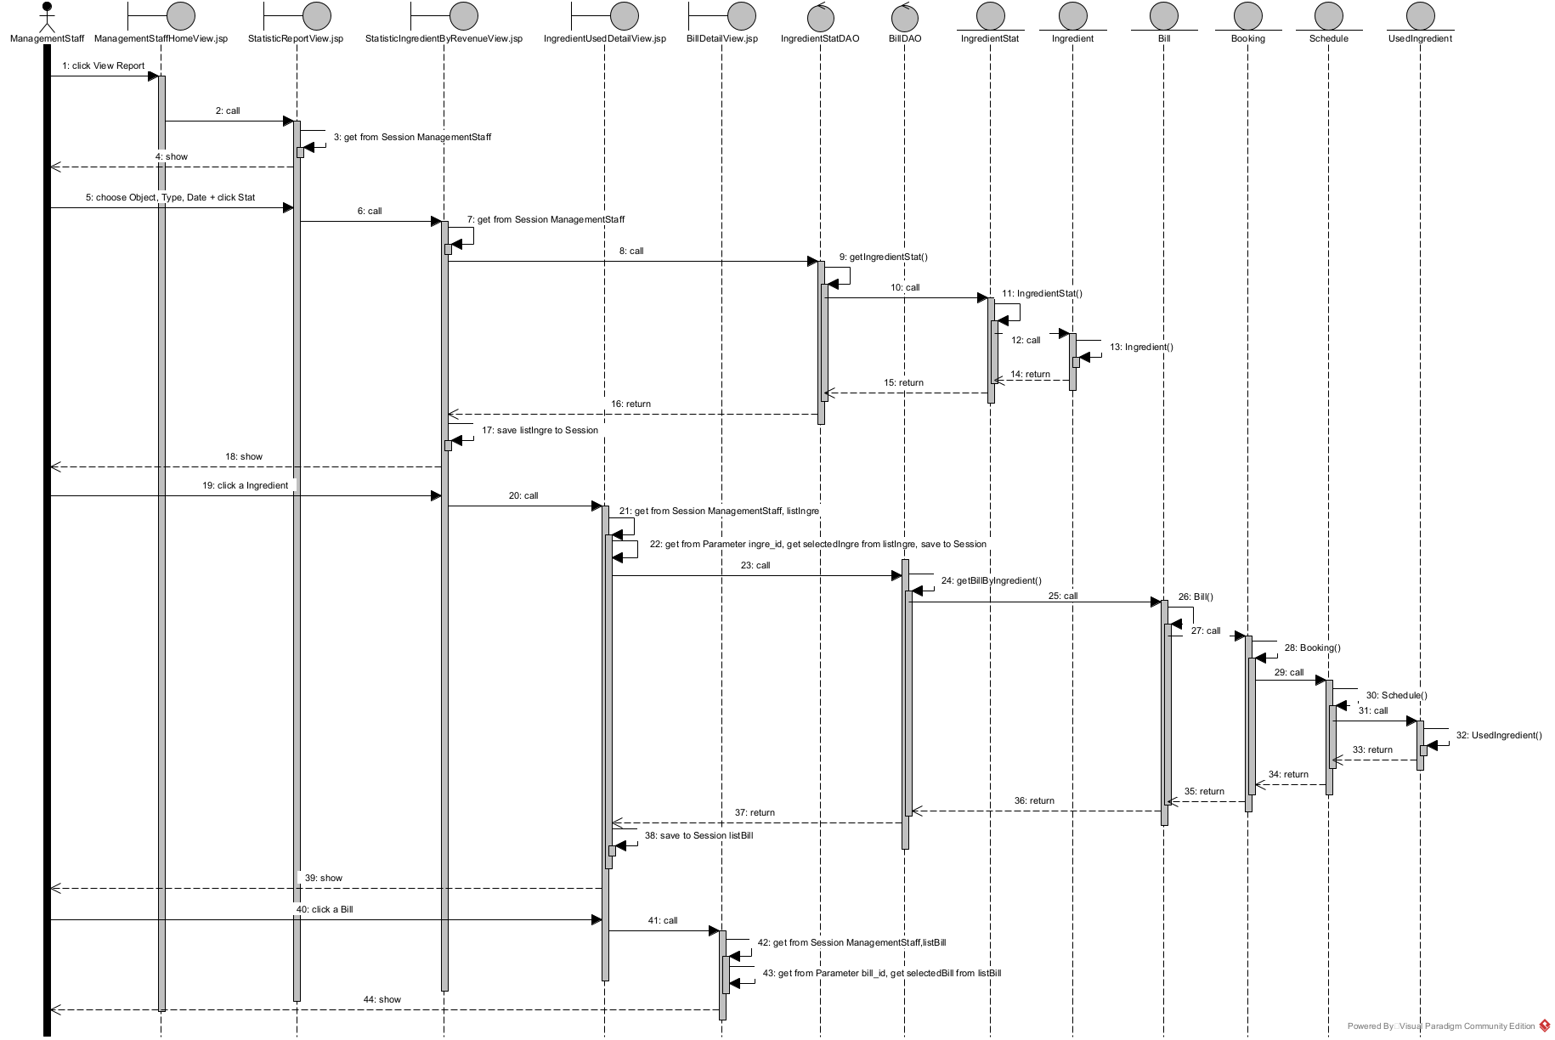
- Biểu đồ đóng gói
    - Các lớp thực thể đặt trong package Model: User, WarehouseStaff, Staff, ManagementStaff, Receptionist, Customer, Ingredient, IngredientStat, Supplier, Importing, ImportedIngredient, Bill, Booking, Schedule, Slot, Device, Servise, UsedIngredient.
    - Các lớp DAO đặt trong package DAO: DAO, UserDAO, StaffDAO, WarehouseStaffDAO, ManagementStaffDAO, ImportingDAO, IngredientDAO, IngredientStatDAO, SupplierDAO, BillDAO.
    - Các trang jsp đặt trong package jsp, chia nhỏ thành các package nhỏ hơn:
- Package user: các trang liên quan tới login.
- Package warehousestaff: các trang liên quan đến WarehouseStaff.
- Package managementstaff: các trang liên quan đến ManagementStaff.
    - Biểu đồ:
